
Facultad de Tecnología Informática
Ingeniería en Sistemas Informáticos

Ingeniería de Software
T1-23-27

Software de Gestión Bancaria
OPTIMA BANK

Alumno: PELOSO FERNANDO ALBERTO
Docentes: CHAMULA CHRISTIAN GABRIEL
AVILA JAVIER ROMAN
SILVA JUAN IGNACIO
Campus: 091 UAI - CENTRO
Año: 3° Turno: NOCHE Letra: A
2025
Tabla de contenido
Historial de Revisión 10
OptimaBank Software de Gestión Bancaria 11
G00. Descripción Global del Proyecto 12
G01. Propósito 12
G02. Descripción Funcional del Producto y Alcance 12
G02.1. Descripción Funcional del Producto 12
Gestión de Clientes: 12
Gestión de Cuentas Bancarias: 13
Gestión de Tarjetas: 13
Gestión de Pagos: 13
Gestión de Préstamos: 13
Características Sobresalientes: 13
Clientes y Usuarios: 14
Módulos y Funcionalidades: 14
Interfaces y Accesibilidad: 14
Limitaciones: 14
Módulo de Clientes: 14
Módulo de Cuentas: 15
Módulo de Tarjetas: 15
Módulo de Pagos: 15
Módulo de Préstamos: 15
Relaciones entre los módulos 16
G03. Definiciones, Acrónimos y Abreviaciones 17
G04. Descripción de las personas participantes en el desarrollo del sistema de información y los usuarios (Roles) 21
G04.1. Stakeholders 21
G04. 2. Roles de Usuario 23
G04. 3. Usuarios de Sistema 23
G05. Otros Requisitos 24
G05. 1. De Producto 24
G05. 2. De Documentación 24
G06. Diagrama de Clases 25
G07. Modelo de Datos 26
N00. Procesos de Negocio Involucrados 27
N00. 1. Especificación Funcional 27
N00.2. Especificación por Proceso de Negocio 27
Módulo de Clientes: 27
1. Gestión de datos personales y financieros de los clientes. 27
1.1. Datos personales 27
Información de identificación: 27
Perfil demográfico: 27
1.2. Uso de los datos personales: 27
Creación de cuentas: 27
Actualización de datos: 27
Cumplimiento normativo: 28
1.3. Datos financieros 28
Información sobre cuentas bancarias: 28
Historial de transacciones: 28
Estado financiero: 28
Uso de los datos financieros: 28
Personalización del servicio: 28
Gestión eficiente: 28
Seguridad y análisis: 28
Procesos clave en la gestión de datos personales y financieros 28
Registro de nuevos clientes: 28
Actualización de datos: 28
Acceso y consulta: 28
Seguridad y privacidad: 29
2. Registro de clientes nuevos y actualización de datos existentes. 29
2.1. Registro de clientes nuevos 29
Datos personales: 29
Datos de contacto: 29
Datos financieros básicos: 29
Propósito y tipo de relación bancaria: 29
2.2. Validaciones obligatorias 29
Verificación de identidad 29
Cumplimiento de políticas de Conozca a su cliente (KYC) 29
Automatización del registro: 29
Resultados del registro: 29
2.3. Actualización de datos existentes 30
Datos personales: 30
Datos de contacto: 30
Situación financiera: 30
Inicio del cliente: 30
Validación de cambios: 30
Modificación en el sistema: 30
Notificación: 30
3. Generación de reportes sobre perfiles financieros y comportamiento. 30
3.1. Los perfiles financieros 31
3.2. Datos que incluyen los perfiles financieros: 31
3.3. Generación de reportes: 31
Proceso de recopilación: 31
Contenido de los reportes: 31
3.4. Formato del reporte: 31
Módulo de Cuentas: 32
1. Apertura, cierre y consulta de cuentas corrientes y de ahorro. 32
1.1. Apertura de cuentas 32
Recolección de información del cliente: 32
Cuenta corriente: 32
Cuenta de ahorro: 32
1.2. Cierre de cuentas 32
Solicitud del cliente: 32
Liquidación de saldos: 33
Desactivación segura: 33
1.3. Consulta de cuentas 33
Tipos de información consultable: 33
Métodos de acceso: 33
2. Visualización de movimientos y saldos en tiempo real. 33
1.1. Visualización de movimientos 33
1.2. Información mostrada 33
Tipo de transacción: 33
Fechas y horas: 34
Monto: 34
Descripción: 34
1.3. Visualización de saldos 34
Saldo disponible: 34
Saldo actual o contable: 34
1.4. Canales de acceso 34
Banca App: 34
Cajeros automáticos: 34
3. Realización de transferencias internas y externas. 34
1.1. Transferencias internas 35
1.2. Transferencias externas 35
Nacionales: 35
Internacionales: 35
1.3. Flujo de las transferencias 35
Inicio de la operación: 35
Validación: 35
Procesamiento: 35
Confirmación: 36
Módulo de Tarjetas: 36
1. Emisión de tarjetas de débito y crédito. 36
1.1. Emisión de tarjetas de débito 36
Proceso de emisión: 36
Solicitud por parte del cliente: 36
Generación de la tarjeta: 36
Personalización: 36
Activación: 36
1.2. Usos de la tarjeta de débito: 37
Retiros: 37
Pagos: 37
Consulta de saldo: 37
1.3. Emisión de tarjetas de crédito 37
Proceso de emisión: 37
Solicitud y evaluación: 37
Aprobación: 37
Generación y personalización: 37
Activación y seguridad: 37
1.4. Usos de la tarjeta de crédito: 38
Compras: 38
Financiamiento: 38
Recompensas: 38
2. Seguimiento de transacciones realizadas con tarjetas. 38
1.1. Detalles de las transacciones registradas 38
Fecha y hora: 38
Tipo de operación: 38
Monto: 38
Ubicación: 38
Comercio o destinatario: 38
Estado de la operación: 38
1.2. Funcionalidades del seguimiento 38
Consulta de transacciones: 38
Generación de alertas: 39
Auditoría y reportes: 39
Módulo de Pago de Servicios: 39
1. Integración con servicios públicos y privados para pagos automáticos. 39
1.1. Qué implica esta integración: 39
Servicios públicos: 39
Servicios privados: 39
1.2. Cómo funciona la integración: 39
Base de datos de servicios: 39
Conexión directa: 39
Automatización de pagos: 40
1.3. Características clave: 40
Configuración por parte del cliente: 40
Notificaciones: 40
Flexibilidad: 40
2. Registro de históricos de pagos y generación de alertas de vencimiento. 40
2.1. Registro de históricos 40
Información almacenada: 40
Finalidad: 40
Visualización: 41
2.2. Generación de alertas de vencimiento 41
Detección de próximos vencimientos: 41
Tipos de alertas: 41
Métodos de notificación: 41
Beneficios para los clientes: 41
3. Provisión de dos métodos de pago (Banca App y Presencial). 41
Banca App 41
Presencial 41
Módulo de Préstamos: 42
1. Solicitud, evaluación y aprobación de préstamos. 42
3.1. Solicitud de préstamos 42
Información requerida al cliente: 42
Banca App: 42
Sucursales físicas: 42
Documentación requerida: 42
3.2. Evaluación del préstamo 42
Análisis de crédito: 43
Factores evaluados: 43
Historial crediticio: 43
Riesgo asociado: 43
3.3. Aprobación del préstamo 43
Proceso de aprobación: 43
Se establecen las condiciones del préstamo 43
El cliente recibe un contrato detallado con los términos y condiciones del préstamo. 43
3.4. Notificación al cliente 43
3.5. Desembolso de fondos 43
2. Cálculo de intereses y cuotas. 44
2.1. Elementos clave del cálculo 44
Monto del préstamo: 44
Tasa de interés: 44
Plazo del préstamo: 44
Tipo de interés: 44
2.2. Cálculo de las cuotas 44
Fórmula general: 44
Componentes de una cuota: 45
2.3. Tipos de sistemas de amortización 45
3. Seguimiento de pagos realizados y pendientes. 45
Registro de pagos completados: 46
Consulta histórica: 46
Confirmaciones de pago: 46
N00.3. Identificación de Roles intervinientes 47
N00.4. Descripción funcional del proceso: Entrada / Comportamiento / Salida 47
N00.5. Diagrama de Proceso 47
N00.6. Modelo Conceptual 47
N00.7. Especificaciones de Casos de Uso 47
T00. Documentos de aspectos técnicos que provee el sistema de información. 48
T01. Arquitectura Base 48
T02. Gestión de Log In / Log Out del Sistema 48
LOGIN 48
Logout: 49
Restricción de Usuario y Contraseña 49
Cambiar Contraseña 49
T03. Gestión de Encriptado 50
T03. 1. Almacenamiento de Contraseñas 50
T03. 2. Protección de Información Sensible 50
T04. Gestión de Perfiles de Usuario 52

Historial de Revisión
Fecha | Versión | Autor | Descripción
11/04/2025 | 1.00 | Fernando Peloso | Versión Inicial. Formato del documento, encabezado, cuerpo y títulos.
12/04/2025 | 1.01 | Fernando Peloso | Descripción funcional, alcance, definiciones, acrónimos y abreviaturas.
13/04/2025 | 1.02 | Fernando Peloso | Enumeración y descripción de los procesos de negocio.
19/04/2025 | 1.03 | Fernando Peloso | Análisis y creación de gráficos de modelos de negocio.
20/04/2025 | 1.04 | Fernando Peloso | Creación de Casos de Uso del negocio Solicitar Préstamo.
14/04/2025 | 1.05 | Fernando Peloso
14/04/2025 | 1.06 | Fernando Peloso
14/04/2025 | 1.07 | Fernando Peloso
14/04/2025 | 1.08 | Fernando Peloso | Detalles finales del formato del documento.

OptimaBank Software de Gestión Bancaria
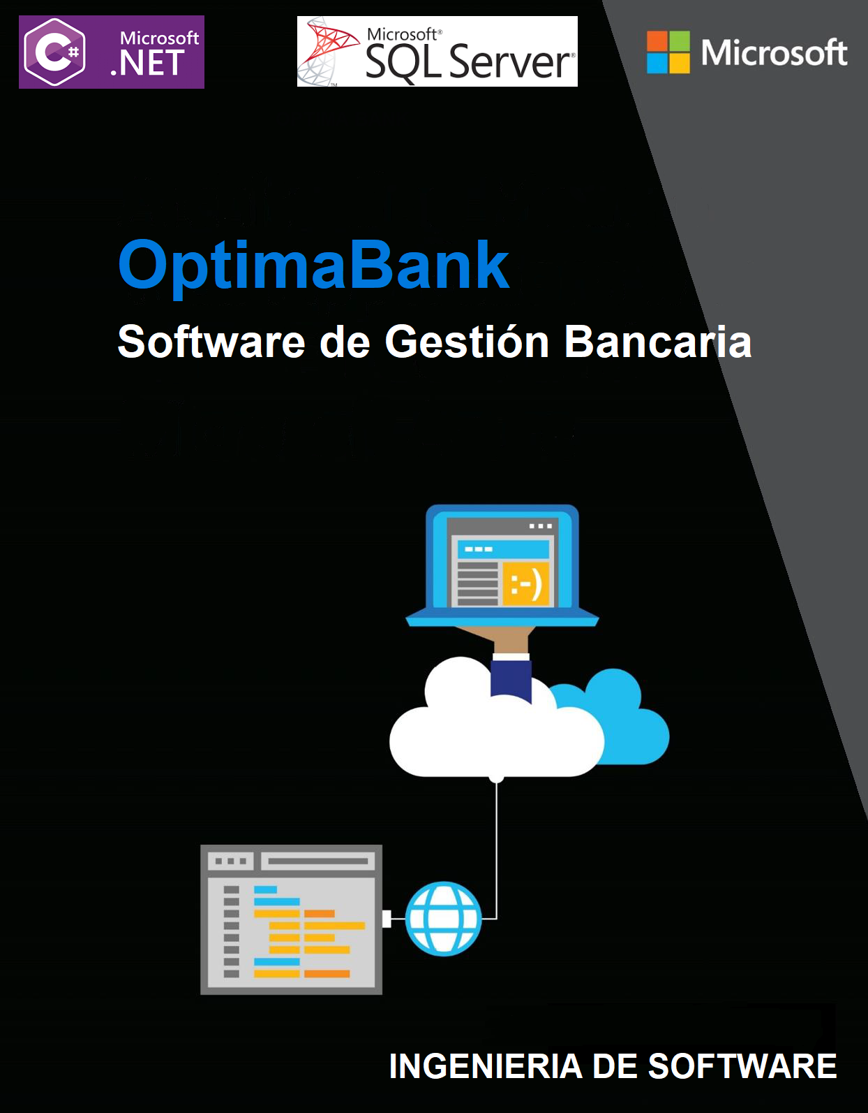

G00. Descripción Global del Proyecto

G01. Propósito
El BANCO MAYO utiliza actualmente para la Gestión Bancaria de sus principales servicios un sistema muy conocido en el mercado llamado COBIS. Dado que el banco ingresó en una etapa de actualización tecnológica profunda que busca reposicionar a la institución en el mercado argentino para presentarse como una opción superior al resto de sus competidores locales, se llegó a la conclusión y se pudo comprobar además, que las tecnologías que utiliza COBIS ya quedaron obsoletas, volviéndose muy complicado, encarar una actualización o una ampliación de este índole en dicho producto, dado que se llegó a un punto en que el mantenimiento se está volviendo más costoso, que encarar un nuevo desarrollo de Software, desde el inicio.
Por esta razón surgió la necesidad de Desarrollar por completo un nuevo sistema de gestión bancaria, propio y adaptado a las nuevas tendencias de arquitecturas tecnológicas de sistema y adaptado a las necesidades de negocio actuales.
El nuevo desarrollo se va a encarar a través de metodologías agiles de desarrollo y construcción y además se va a incorporar a un proceso de despliegue continuo y automático requerido por las nuevas normativas del BCRA.

G02. Descripción Funcional del Producto y Alcance
El alcance del producto en el contexto de este proyecto de desarrollo de software de gestión bancario se define en términos de las funcionalidades, procesos y objetivos que cubrirá el sistema de información bancario, asegurando la eficiencia operativa, la seguridad y la automatización de tareas clave dentro de una institución financiera.

G02.1. Descripción Funcional del Producto
El sistema bancario diseñado se enfoca en ofrecer una solución integral que cubra las gestiones clave de una institución financiera. A nivel global, el producto centraliza la administración de clientes, cuentas, tarjetas, pagos y préstamos en una única plataforma, integrando funcionalidades críticas para el manejo efectivo y seguro de operaciones bancarias. Estas gestiones se basan en los requerimientos identificados previamente y están alineadas con las necesidades operativas y estratégicas del negocio.
Gestiones Organizacionales Identificadas:

Gestión de Clientes:
- Incluye el registro, mantenimiento y análisis de la información personal y financiera de los clientes.
- Genera reportes de comportamiento y perfiles financieros personalizados.
- Garantiza la precisión y actualización constante de datos para toma de decisiones.

Gestión de Cuentas Bancarias:
- Permite la apertura, el cierre y la consulta en tiempo real de cuentas corrientes y de ahorro.
- Integra funcionalidades para la transferencia de fondos internas y externas.
- Ofrece accesibilidad y control en la administración de las finanzas de los usuarios.

Gestión de Tarjetas:
- Administra la emisión de tarjetas de débito y crédito, adaptadas a las necesidades de los clientes.
- Incluye funciones de activación, bloqueo, seguimiento y reemplazo en caso de pérdida, deterioro o fraude.
- Monitorea transacciones realizadas para garantizar seguridad y trazabilidad.

Gestión de Pagos:
- Implementa la integración con servicios públicos y privados para automatizar pagos.
- Proporciona la posibilidad de configurar pagos recurrentes y enviar notificaciones de vencimiento.
- Genera históricos de pagos realizados para referencia futura.

Gestión de Préstamos:
- Maneja todo el ciclo de vida de los préstamos: desde la solicitud hasta la aprobación y el seguimiento.
- Realiza cálculos de cuotas e intereses detallados.
- Facilita el monitoreo de pagos realizados y pendientes.

Características Sobresalientes:
Automatización: Automatiza tareas críticas como pagos recurrentes, actualización de saldos y bloqueo de tarjetas, reduciendo el trabajo manual y errores humanos.
Integración: Conexión directa con servicios externos (proveedores, plataformas de pago) y otras áreas organizacionales del banco.
Seguridad: Incluye autenticación y monitoreo de transacciones.
Personalización: Ofrece configuraciones adaptables para cada cliente y permite análisis detallados de datos.
Acceso Canal App: Disponible a través de App y sucursales físicas.
G02.2 Alcance del Producto
El alcance del sistema está definido por los límites funcionales establecidos en el diseño del producto. La solución ofrecida por el sistema de información abarcará:

Clientes y Usuarios:
- Asegura la centralización de toda la información personal y transaccional de los clientes.
- Ofrece servicios bancarios eficientes y transparentes.

Módulos y Funcionalidades:
- Se abarcan las gestiones mencionadas (clientes, cuentas, tarjetas, pagos y préstamos) en su totalidad, garantizando que las operaciones bancarias puedan ejecutarse sin problemas desde el sistema.
- El sistema NO contempla operaciones de manejo de activos no bancarios (por ejemplo, inversiones bursátiles complejas).

Interfaces y Accesibilidad:
Acceso seguro a través de interfaces de usuario modernas, diseñadas para clientes y personal bancario.
Compatibilidad con banca app, así como herramientas de integración API para conectar con proveedores externos.

Limitaciones:
- Quedan fuera del alcance los servicios de consultoría financiera personalizada.
- No incluye funcionalidades para instituciones fuera del sector bancario, como cooperativas o negocios financieros informales.
En resumen, el sistema se presenta como una solución integral para la administración bancaria, limitada a procesos y módulos previamente definidos, con énfasis en automatización, seguridad y accesibilidad.
G02.3. Esquema de Procesos de Negocio por Módulo

Módulo de Clientes:
- Gestión de datos personales y financieros:
- Captura/Actualización de información personal.
- Verificación y almacenamiento seguro.
- Registro de nuevos clientes:
- Validación de datos y documentos.
- Creación de un perfil en la base de datos.
- Generación de reportes financieros:
- Análisis de perfiles financieros y comportamiento.
- Exportación de reportes detallados.

Módulo de Cuentas:
- Apertura de cuentas:
- Captura de datos del cliente.
- Definición del tipo de cuenta.
- Consulta de saldos y movimientos en tiempo real:
- Acceso seguro a transacciones recientes.
- Actualización constante del estado de la cuenta.
- Realización de transferencias:
- Validación interna y externa.
- Confirmación y generación de comprobantes.

Módulo de Tarjetas:
Emisión de tarjetas:
- Creación y vinculación con cuentas.
- Personalización (nombre del cliente, límites).
- Activación, bloqueo y reemplazo:
- Activación segura mediante autenticación.
- Reemplazo por vencimiento o deterioro.
- Seguimiento de transacciones:
- Registro detallado de transacciones con tarjeta.
- Generación de alertas por uso irregular.

Módulo de Pagos:
- Conexión con servicios públicos y privados.
- Registro de facturas recurrentes.
- Pagos automáticos:
- Configuración de montos y fechas de vencimiento.
- Ejecución y notificación del pago realizado.
- Históricos y alertas de vencimiento:
- Reportes de pagos anteriores.
- Recordatorios antes de fechas límite.

Módulo de Préstamos:
Solicitud de préstamos:
- Captura de información del cliente.
- Recolección de documentación requerida.
- Evaluación y aprobación:
- Análisis del historial crediticio.
- Cálculo del monto aprobable y términos.
Cálculo de intereses y cuotas:
- Determinación del cronograma de pagos.
- Generación de desglose de intereses y capital.
- Seguimiento de pagos:
- Registro de cuotas abonadas.
- Identificación de montos pendientes.

Relaciones entre los módulos
Módulo de Cuentas conecta con el Módulo de Tarjetas para vincular operaciones de débito directo.
Módulo de Clientes integra información para todos los módulos, asegurando un perfil centralizado.
Módulo de Préstamos y Módulo de Pagos trabajan en conjunto para gestionar cuotas automáticas y vencimientos.

G03. Definiciones, Acrónimos y Abreviaciones

ABM: Abreviatura de alta, baja o modificación de datos.
Actor: Rol o función que asume una persona, sistema o entidad que interactúa con el sistema que estamos construyendo.
Back-up: Hacer una copia de seguridad o copia de respaldo (back-up en inglés) se refiere a la copia de datos de tal forma que estas copias adicionales puedan restaurar un sistema después de una pérdida de información.
Base de datos: Es un conjunto de datos que pertenecen al mismo contexto almacenados sistemáticamente para su posterior uso.
BD: Abreviatura de base de datos.
Bitácora: Tabla almacenada dentro de la base de datos que almacena información referida a todos los eventos de log in, log out, inserción, modificación o eliminación de registros pertenecientes a la base de datos del sistema. Se lleva control de la fecha, hora, usuario que lo realizó, tipo de operación que llevó a cabo y el resultado de la misma.
Caso de Uso: En ingeniería del software, un caso de uso es una técnica para la captura de requisitos potenciales de un nuevo sistema o una actualización software. Cada caso de uso proporciona uno o más escenarios que indican cómo debería interactuar el sistema con el usuario o con otro sistema para conseguir un objetivo específico.
Código Fuente: El código fuente puede definirse como:
• Un conjunto de líneas que conforman un bloque de texto, escrito según las reglas sintácticas de algún lenguaje de programación destinado a ser legible por humanos.
• Un Programa en su forma original, tal y como fue escrito por el programador, no es ejecutable directamente por el computador, debe convertirse en lenguaje de maquina mediante compiladores, ensambladores o intérpretes.
En él están escritos los pasos que deberá realizar la computadora. Tener el código fuente es vital si se necesita modificar el programa.
Criticidad: Se define como el nivel de impacto, consecuencias económicas, humanas, sociales o de infraestructura que se producen cuando un riesgo estimado se vuelve realidad.
Desarrollador: Un desarrollador es un informático que programa aplicaciones en distintos lenguajes de programación informáticos.
Desencriptación: La desencriptación, también conocido como "descifrado", es el proceso contrario a la encriptación, mediante el cual un criptograma es transformado en el texto plano que le dio origen.
Diagrama de Clase: Los diagramas de clases son utilizados durante el proceso de análisis y diseño de los sistemas informáticos, donde se crea el diseño conceptual de la información que se manejará en el sistema, y los componentes que se encargaran del funcionamiento y la relación entre uno y otro.
Diagrama de Colaboración: Los diagramas de colaboración muestran las interacciones que ocurren entre los objetos que participan en una situación determinada. Esta es más o menos la misma información que la mostrada por los diagramas de secuencia, pero destacando la forma en que las operaciones se producen en el tiempo, mientras que los diagramas de colaboración fijan el interés en las relaciones entre los objetos y su topología.
Diagrama de Secuencia: Los diagramas de secuencia muestran el intercambio de mensajes (es decir la forma en que se invocan) en un momento dado. Los diagramas de secuencia ponen especial énfasis en el orden y el momento en que se envían los mensajes a los objetos.
Diagrama Entidad/Relación (DER): El Modelo Entidad-Relación es un concepto de modelado para bases de datos, mediante el cual se pretende 'visualizar' los objetos que pertenecen a la Base de Datos como.
Diccionario de Datos: Un diccionario de datos es un conjunto de metadatos que contiene las características lógicas de los datos que se van a utilizar en el sistema que se programa, incluyendo nombre, descripción, alias, contenido y organización.
Dígito verificador: El dígito verificador o dígito de control es un mecanismo de autentificación utilizado para verificar la validez y la autenticidad de un valor numérico, evitando de esta forma fraudes o errores de transmisión o digitación. Consiste en uno o más dígitos añadidos al valor original y calculado a partir de éste, a través de un determinado algoritmo.
Encriptación: Es el proceso mediante el cual cierta información o texto sin formato es cifrado de forma que el resultado sea ilegible a menos que se conozcan los datos necesarios para su interpretación. Es una medida de seguridad utilizada para que al momento de almacenar o transmitir información sensible ésta no pueda ser obtenida con facilidad por terceros.
Roles: Se denomina roles a cada grupo, el cual contiene a ciertos usuarios del sistema que comparten requisitos comunes con el fin de generalizar accesos y funcionalidades.
FK- Foreing Key: Está formada por una o varias columnas que están asociadas a una clave primaria de otra o de la misma tabla. Se pueden definir tantas claves ajenas como se precise, y pueden estar o no en la misma tabla que la clave primaria. El valor de la columna o columnas que son claves ajenas debe ser: NULL o igual a un valor de la clave referenciada (regla de integridad referencial).
Flujo Alternativo: Dentro de un caso de uso, los flujos alternativos son los que nos permiten indicar qué es lo que hace el sistema en los casos menos frecuentes e inesperados.
Flujo Normal: El flujo normal de eventos es el que corresponde a la ejecución normal y exitosa del caso de uso.
Hardware: Se refiere a todos los componentes físicos (que se pueden tocar), en el caso de una computadora personal serían los discos, unidades de disco, monitor, teclado, la placa base, el microprocesador, etc.
Id: Se representa con la abreviatura Id a cualquier identificador.
Inconsistencia: Esto sucede cuando los datos redundantes no son iguales entre sí. Esto puede suceder, por ejemplo, cuando se actualiza el dato en un lugar, pero el dato duplicado en otro lugar no es actualizado
Multi-idioma: Característica que ofrece este sistema al loguearse un usuario ofreciéndole diferentes idiomas para la visualización de la totalidad de los contenidos del mismo.
Permisos: Se denomina permisos a la posibilidad de acceso que describe cada una de las tareas que realiza el sistema de software.
Perfil de usuario: El conjunto de características, funciones y tareas que debe ejecutar un usuario para completar su trabajo definen el perfil de usuario dentro de una aplicación dada.
PK- Primary Key: Es una columna o un conjunto de columnas que identifican unívocamente a cada fila. Debe ser única, no nula y obligatoria. Como máximo, podemos definir una clave primaria por tabla. Esta clave se puede referenciar por una columna o columnas.
Senior: Se refiere a la categoría o nivel de experiencia laboral del puesto de trabajo, se define desarrollador Senior o Analista Senior como un profesional con un elevado nivel de experiencia laboral.
Software: Son todos los componentes intangibles de una computadora, es decir, al conjunto de programas y procedimientos necesarios para hacer posible la realización de una tarea específica, en contraposición a los componentes físicos del sistema (hardware).
UML: Lenguaje Unificado de Modelado (UML, por sus siglas en inglés, Unified Modeling Language). Es un lenguaje gráfico para visualizar, especificar, construir y documentar un sistema de software.

G04. Descripción de las personas participantes en el desarrollo del sistema de información y los usuarios (Roles)

G04.1. Stakeholders

Nombre | Descripción | Responsabilidad
Sofía Martínez | Gerente de Desarrollo de Aplicaciones | Aprobar funcionalidades y requisitos del sistema.
Andrés Tanenbaum | Gerente de Infraestructura | Aprueba y participa en la definición de las tecnologías aplicadas en el desarrollo.
Federico Silva | Calidad de Software | Define la arquitectura, patrones y estándares de desarrollo.
Martin Odersky | Product Owner | Es el encargado de maximizar el valor del producto. Define los objetivos del proyecto, prioriza el trabajo del equipo en el backlog y asegura que las entregas estén alineadas con las necesidades del negocio.
José Capa Audaz | Team Leader | Actúa como guía organizacional del equipo. Es responsable de asignar tareas, supervisar el progreso, resolver problemas y fomentar la colaboración entre los miembros del equipo.
Alejandro Torres | Scrum Master | Facilita los procesos ágiles, asegurando que el equipo siga las prácticas y valores de Scrum. Elimina impedimentos que bloqueen el avance del equipo, organiza reuniones como las daily stand-ups y retrospectivas, y fomenta un entorno de trabajo colaborativo
Ana Serrano | Analista Funcional | Su responsabilidad gira en torno a la conexión entre los equipos técnicos y las necesidades del negocio, Recopilación de Requerimientos, Análisis y traducción, diseño de soluciones y validación de pruebas.
Martín Delgado | Analista Funcional | Ídem anterior.
Ana Paula Vargas | Diseño UX/UI | Encargada del diseño del look and feel de la aplicación y la responsable de crear una experiencia de usuario amigable.
Roberto García | Líder Técnico | Es responsable de dirigir el equipo técnico y garantizar que las soluciones implementadas sean efectivas, escalables y cumplan con los requisitos establecidos. Revisión de Código y Calidad y Mentoria.
Guido Van Rossum | Desarrollador C#, .NET | Los desarrolladores especializados en C# y .NET son responsables de implementar soluciones funcionales en el marco de desarrollo proporcionado por Microsoft. Desarrollo de Software, Integración, Optimización, Pruebas Unitarias y Documentación.
Gonzalo Montes | Desarrollador C#, .NET | Ídem anterior
Mónica Herrera | Tester QA | Sus principales responsabilidades incluyen:  Definición de Casos de Prueba, Ejecución de Pruebas, Detección de Defectos, Validación de Correcciones, Reporte de Calidad, Cumplimiento de Estándares.
Javier Méndez | Tester QA | Ídem anterior
Luis Sánchez | Responsable de Despliegues | Tiene la misión de coordinar, ejecutar y supervisar todas las actividades relacionadas con la publicación y puesta en funcionamiento de aplicaciones o sistemas en los entornos de desarrollo, prueba, producción y otros
BCRA | Banco Central de La Republica Argentina | En el contexto de un sistema bancario o financiero, tiene un rol fundamental en la supervisión, regulación y estabilidad del sistema.
LINK | LINK | Red de servicios electrónicos que conecta a bancos y clientes, ofreciendo soluciones de transacciones seguras y efectivas.
BANELCO | BANELCO | También es una red nacional de cajeros automáticos que presta servicios a las instituciones financieras y sus clientes.
Manuel Ferrero | Gerente General | Supervisa a todos los gerentes del Banco. Define y aprueba y los procesos y negocios.
María Martínez | Gerente Contable | Asesorar contable, tributario, financiero y administrativo a los clientes del estudio.
Lucía Correa | Analista de Crédito | Presta asesoramiento impositivo. Evalúa solicitud, verifica capacidad de pago.
Fernando García | Oficial de Crédito | Formula los estados financieros de los clientes.
Laura Fernández | Oficial de Cuenta | Se centran en la gestión directa de las cuentas de clientes y la prestación de servicios personalizados

G04. 2. Roles de Usuario

Nombre | Descripción | Acceso
ADMINISTRADOR | Administración | Acceso total a todas las funcionalidades del sistema.
SOPORTE | Soporte | Acceso a funciones generales del sistema. Escritura y filtros de aprobación restringida.
ADMINISTRACION | Administración
CLIENTE_MIN | Cliente Banca Minorista
CLIENTE_MAY | Cliente Banca Mayorista
GERENCIA | Gerentes
LIDER | Líderes, Jefes, Chapter Leads
OFICIAL_CTA | Oficiales de Cuenta
OFICIAL_CRED | Oficiales de Crédito
ANALISTA_CRED | Analista de Crédito
USUARIO_GRAL | Usuario de Crédito

G04. 3. Usuarios de Sistema

Rol | Nombre | Usuario
ADMINISTRADOR | Fernando Hierro | A02001
SOPORTE | Luis Páez | B01003
ADMINISTRACION
CLIENTE_MIN
CLIENTE_MAY
GERENCIA
LIDER
OFICIAL_CTA
OFICIAL_CRED
ANALISTA_CRED
USUARIO_GRAL

G05. Otros Requisitos
El proyecto deberá tener como producto final un sistema, el cual deberá generar información que asista en la administración de los principales servicios que ofrece el banco a sus clientes.
Se deberá hacer un mejor uso de los datos optimizando el uso concurrente de los mismos aplicando tecnologías que permitan que estas operaciones se optimicen.
La información debe poder accederse con rapidez y eficiencia para permitir una mejor experiencia de usuario.
Se debe proporcionar la Seguridad y trazabilidad de la información, los procesos deberán contribuir a estructurar mejor el funcionamiento interno y los flujos de información de la entidad, quedando constancia de todo ello en el sistema con objeto de ganar en seguridad y transparencia de cada una de las operaciones.

G05. 1. De Producto
Estándares Aplicables: Define los estándares y regulaciones específicas que el software bancario debe cumplir. Esto puede incluir normativas de seguridad, privacidad, y estándares de la industria financiera.
Requisitos de Sistema: Establece las características técnicas y funcionales que el sistema debe tener. Esto abarca aspectos como la arquitectura, la escalabilidad y la interoperabilidad.
Requisitos de Desempeño: Describe cómo debe comportarse el software en términos de velocidad, capacidad de procesamiento y tiempo de respuesta.
Requisitos de Entorno: Especifica los entornos (por ejemplo, servidores, bases de datos, redes) en los que el software funcionará correctamente.

G05. 2. De Documentación
Manual de Usuario: Proporciona instrucciones detalladas sobre cómo utilizar el software. Incluye descripciones de funciones, ejemplos y consejos para los usuarios.
Ayuda en Línea: Ofrece soporte interactivo dentro del software, como ventanas emergentes o enlaces a recursos adicionales.
Guías de Instalación, Configuración y Fichero Léame: Estos documentos ayudan a los usuarios a instalar y configurar el software correctamente. El “Fichero Léame” suele contener información importante sobre la versión del software, problemas conocidos y soluciones.

G06. Diagrama de Clases
ACA VA EL DIAGRAMA DE CLASES PARCIAL DE TODOS LOS MODULOS IMPLEMENTADOS

G07. Modelo de Datos
ACA VA EL MODELO DE DATOS parcial DER

N00. Procesos de Negocio Involucrados

N00. 1. Especificación Funcional

La solicitud de préstamo es un proceso clave dentro del sistema bancario, donde un cliente puede pedir financiamiento, sujeto a evaluación y aprobación. A continuación, se detallan los elementos funcionales de este proceso.

N00.2. Especificación por Proceso de Negocio

N01. Proceso de Solicitud de Préstamo
Fecha | Versión | Autor | Descripción
14/04/2025 | 1.00 | Fernando Peloso | Versión Inicial.
29/04/2025 | 1.01 | Fernando Peloso

N01.1 Identificación de Roles Intervinientes
Los actores principales en este proceso son:
- Cliente Bancario: Inicia la solicitud del préstamo.
- Analista de Crédito: Evalúa la viabilidad financiera de la solicitud.
- Oficial de Cuenta: Supervisa y autoriza el préstamo.
- Sistema Bancario: Procesa la solicitud y administra el desembolso de fondos.

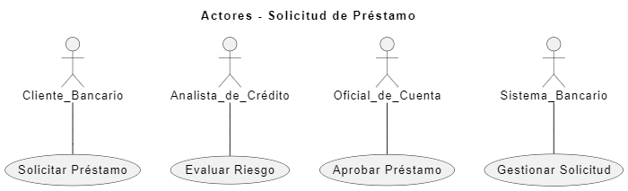

N01.2 Descripción Funcional - Solicitud de Préstamo
Entrada
- Datos del cliente (DNI, ingresos, historial financiero).
- Tipo de préstamo solicitado (hipotecario, personal, automotriz).
- Monto y condiciones preferidas por el cliente.
Comportamiento
- Cliente ingresa al sistema y solicita el préstamo.
- El sistema recopila la información y la envía al Analista de Crédito.

- Se evalúa la capacidad de pago y riesgos financieros.
- Si el préstamo es viable, el Oficial de Cuenta lo revisa y aprueba.
- Se genera el contrato y se notifica al cliente.
Salida
- Préstamo aprobado con detalles sobre cuotas e intereses.
- Notificación de rechazo si la solicitud no cumple los criterios.
- Registro del préstamo en el sistema bancario.

N01.3 Diagrama de Proceso - Solicitar Préstamo
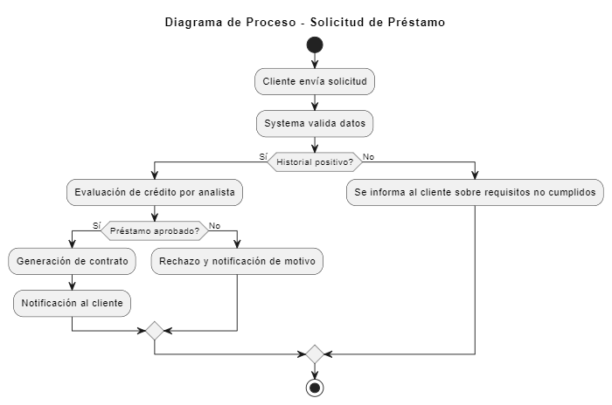
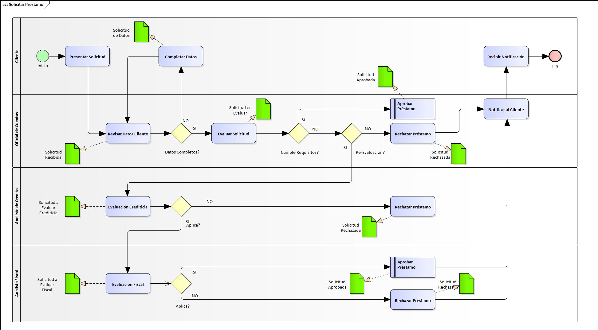
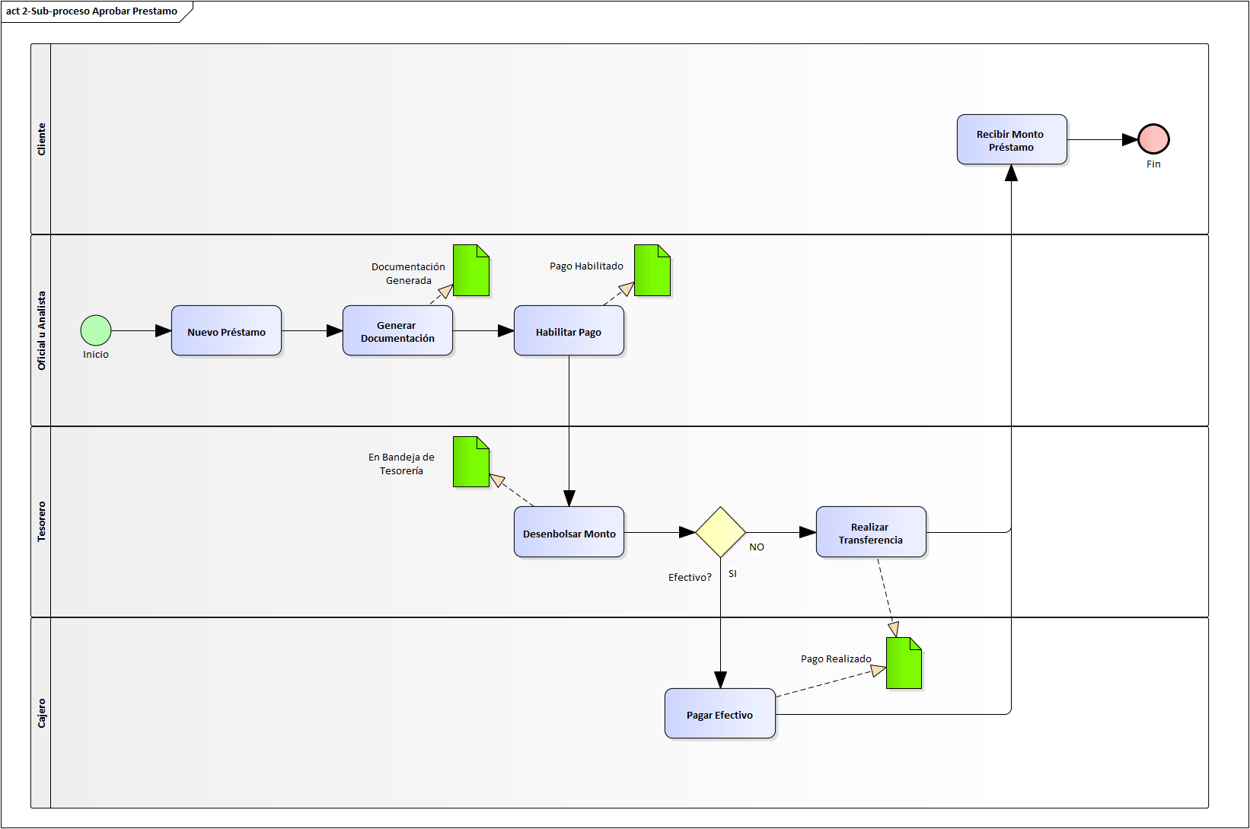
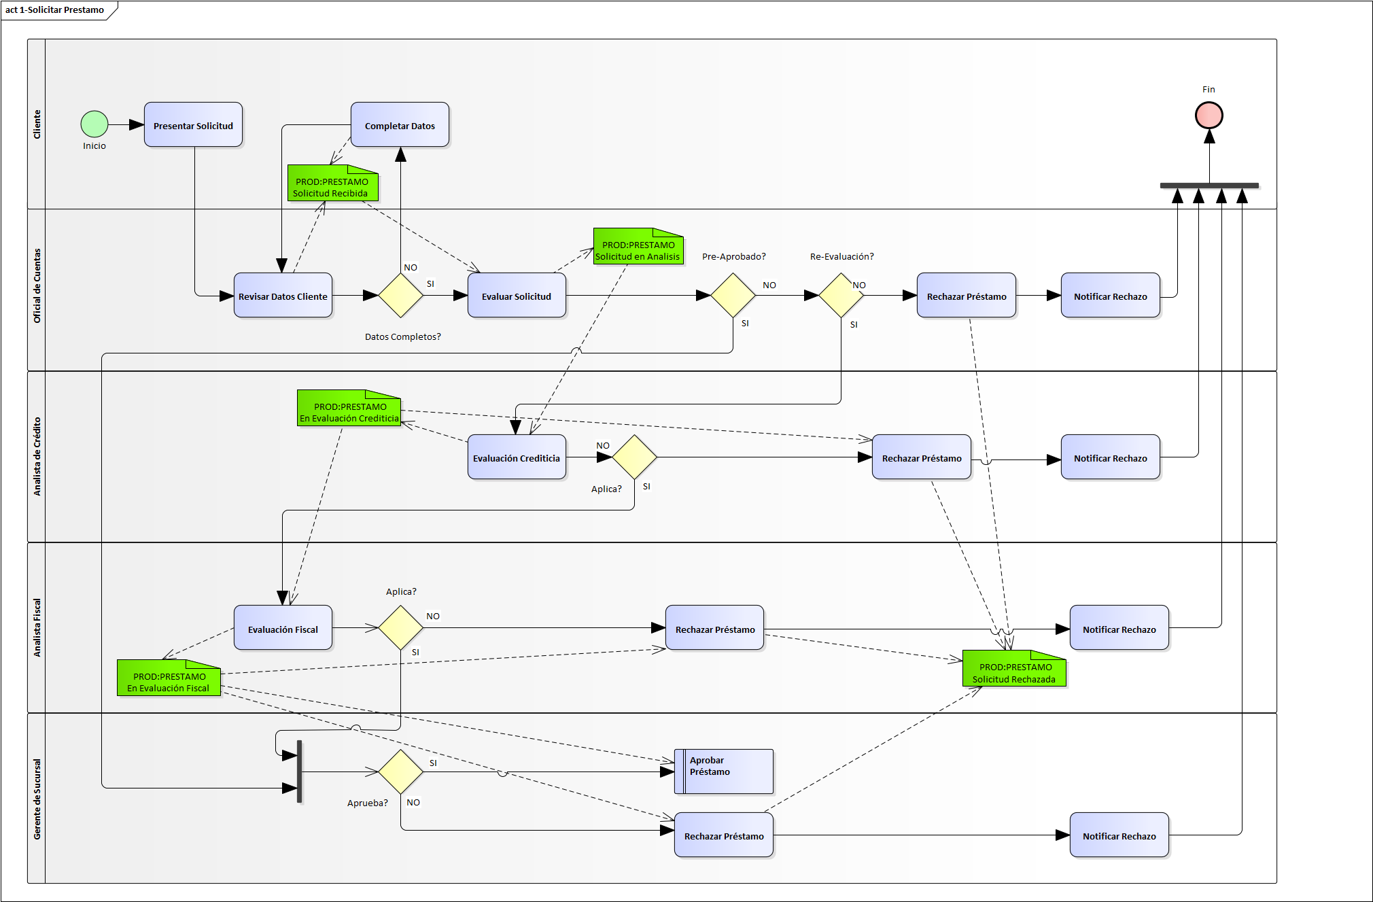
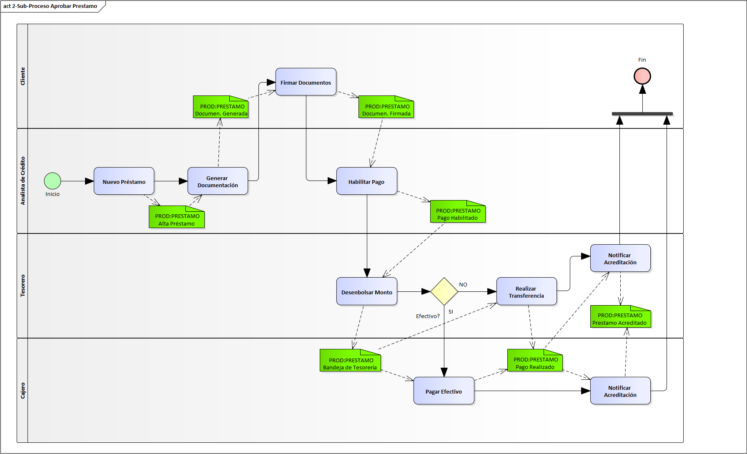

N01.4 Modelo Conceptual o de Dominio - Solicitud de Préstamo

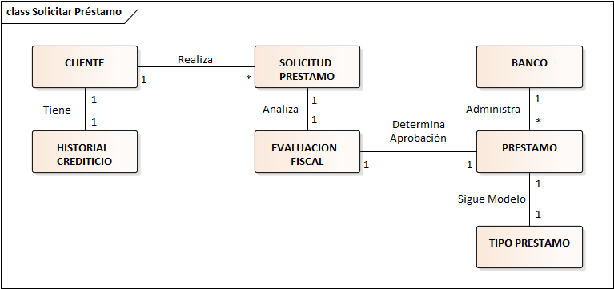

N01.5 Caso de Uso CU-NEG-01 Solicitud Préstamo
Fecha | Versión | Autor | Descripción
20/04/2025 | 1.00 | Fernando Peloso | Versión Inicial del caso de uso. Grafico y especificación.

Caso de uso
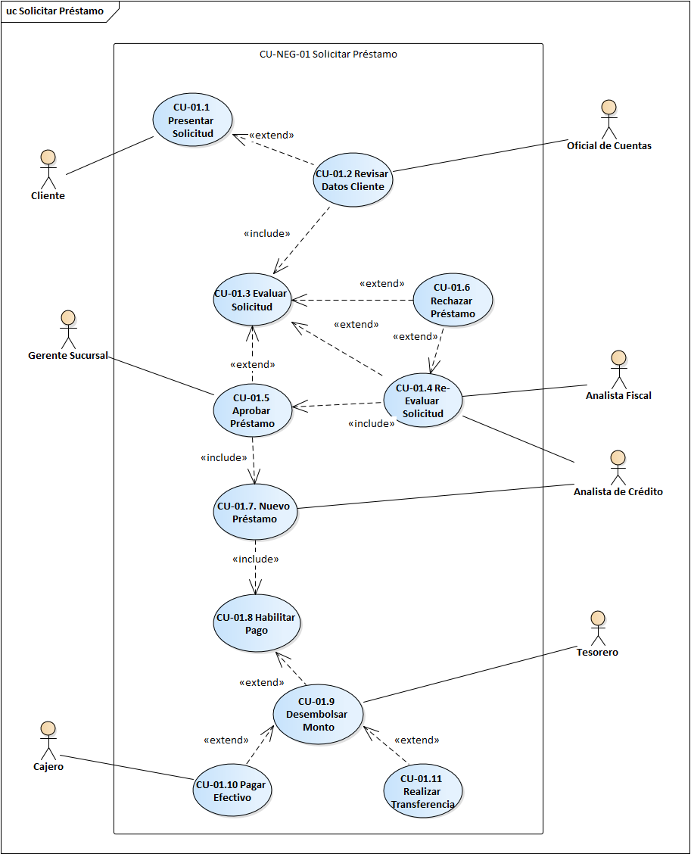

N01.6.1 Especificación de Caso de Uso CU-01.1 Presentar Solicitud
Identificación | CU-01.1 Presentar Solicitud
Propósito | Permite al cliente iniciar el proceso de solicitud de préstamo proporcionando la información requerida.
Actores Primarios | Cliente, Oficial de Cuentas
Condiciones
Requerimientos Especiales
Pre-Condiciones | El cliente debe estar registrado en el sistema.  Debe contar con documentación válida para solicitar el préstamo.
Post-Condiciones | La solicitud ha sido enviada y registrada en el sistema.  Está pendiente de revisión por parte del Oficial de Cuenta.
Flujo de Eventos
Disparador | El Cliente se acerca a una sucursal y en una terminal de Auto Consulta o directamente a través del Oficial de Cuenta accede a Solicitar Préstamo.
Flujo Básico | Terminal de Autoconsulta en Sucursal  - El Cliente accede al sistema y selecciona la opción de solicitud de préstamo.  - Completa el formulario con sus datos personales y financieros.  - Indica el tipo de préstamo y el monto deseado.  - Adjunta la documentación requerida.  - Envía la solicitud para su revisión por parte del Oficial de Cuenta.  - Fin CU.
Flujo Alternativo | Terminal de Autoconsulta en Sucursal  2.1. Si hay datos incorrectos o poco claros, el Sistema lo valida y no permite enviar para su revisión hasta ser completados.  2.2. El Cliente indica el tipo de préstamo y el monto deseado.  2.3. Adjunta la documentación.  2.4. Envía la solicitud para su revisión por parte del Oficial de Cuenta  2.5. Fin CU.
Referencias
De Inclusión
De Extensión | Flujo Básico, CU-01.2 Revisar Datos Cliente

N01.6.2 Especificación de Caso de Uso CU-01.2 Identificar Datos Cliente
Identificación | CU-01.2 Revisar Datos Cliente
Propósito | El Oficial de Cuenta verifica los datos personales y financieros del cliente antes de proceder con la evaluación del préstamo.
Actores Primarios | Oficial de Cuenta
Condiciones
Requerimientos Especiales
Pre-Condiciones | La solicitud debe haber sido presentada por el cliente.  La documentación debe estar disponible en el sistema.
Post-Condiciones | La solicitud pasa a evaluación de riesgo o es rechazada por falta de datos.
Flujo de Eventos
Disparador | El cliente envía la solicitud y documentación necesaria para solicitar un préstamo.
Flujo Básico | - El Oficial de Cuenta recibe la solicitud de préstamo y la documentación enviada por el cliente.  - Revisa la información personal y verifica su autenticidad.  - Evalúa si el cliente cumple con los requisitos iniciales.  - Evalúa si el Cliente le corresponde un Préstamo a Sola Firma y si aplica, se envía la solicitud al Gerente de Sucursal para su aprobación.  - Fin CU.
Flujo Alternativo | 1.1. Si la documentación está incompleta, el sistema solicita correcciones antes de proceder con la revisión.  1.2. El Cliente completa la documentación solicitada.  1.3. Revisa la información personal y verifica su autenticidad.  1.4. Evalúa si el cliente cumple con los requisitos iniciales.  1.5. Evalúa si aplica Préstamo a Sola Firma y si aplica, se envía la solicitud al Gerente de Sucursal para su aprobación.  1.6. Fin CU.  2.1. Si existen datos incorrectos o faltantes, se solicita al cliente una actualización de la información.  2.2. Se le solicita al Cliente que Actualice la misma.  - Evalúa si el cliente cumple con los requisitos iniciales.  - Evalúa si aplica Préstamo a Sola Firma y si aplica, se envía la solicitud al Gerente de Sucursal para su aprobación.  - Fin CU.  3.1. Si el cliente no cumple con requisitos básicos, se rechaza la solicitud antes de pasar a evaluación de crédito, CU-01.6 Rechazar Préstamo.  3.2. Fin CU.  4.1. No aplica a la modalidad Préstamo a Sola Firma.  4.2. Se envía la solicitud para el análisis crediticio, CU-01.3 Evaluar Solicitud.  4.3. Fin CU.
Referencias
De Inclusión | Flujo Básico, CU-01.3 Evaluar Solicitud
De Extensión | Flujo Básico, CU-01.1 Presentar Solicitud

N01.6.3 Especificación de Caso de Uso CU-01.3 Evaluar Solicitud
Identificación | CU-01.3 Evaluar Solicitud
Propósito | El Analista de Crédito realiza un análisis financiero del cliente para determinar la viabilidad del préstamo.
Actores Primarios | Analista de Crédito
Condiciones
Requerimientos Especiales
Pre-Condiciones | La solicitud debe haber pasado la validación de datos.  Debe existir historial crediticio del cliente.
Post-Condiciones | Se genera un informe con la evaluación financiera del cliente.  La solicitud es enviada para aprobación o rechazo.
Flujo de Eventos
Disparador | El Oficial de Cuenta ya reviso los datos del cliente.
Flujo Básico | - El Analista de Crédito recibe la solicitud del cliente con los datos validados.  - Analiza el historial financiero del cliente y verifica su capacidad de pago.  - Calcula el riesgo crediticio y genera un informe con la evaluación.  - Si el préstamo es viable, el informe se envía al Oficial Fiscal para su evaluación.  - Fin CU.
Flujo Alternativo | - Si el cliente tiene historial negativo, el préstamo es rechazado automáticamente, CU-01.6 Rechazar Préstamo.  - Fin CU.
Referencias
De Inclusión | Flujo Básico: CU-01.2 Revisión Datos Cliente
De Extensión | Flujo Básico: CU-01.4 Re-Evaluar Solicitud, CU-01.6 Rechazar Préstamo

N01.6.4 Especificación de Caso de Uso CU-01.4 Re-Evaluar Solicitud
Identificación | CU-01.5 Re-Evaluar Solicitud
Propósito | En caso de que la evaluación inicial no corresponda al circuito de préstamo a sola firma, se realiza una nueva revisión con ajustes en los parámetros de aprobación.
Actores Primarios | Analista de Crédito, Analista Fiscal
Condiciones
Requerimientos Especiales
Pre-Condiciones | La evaluación inicial del Oficial de Cuenta debe haber sido favorable.
Post-Condiciones | El préstamo está Pre Aprobado y habilitado para continuar con el proceso de Aprobación de Préstamo.
Flujo de Eventos
Disparador | El Analista de crédito finalizo la evaluación.
Flujo Básico | - El Analista de Crédito analiza Evaluación Crediticia del cliente.  - Si las condiciones son viables, se procede con la Aprobación Crediticia.  - Luego el Analista Fiscal realiza la Evaluación Fiscal del Cliente.  - Si las condiciones son viables, se procede con la Aprobación Fiscal.  - Fin CU.
Flujo Alternativo | Si las condiciones no son del todo viables:  - Se permite ofrecer garantías adicionales o ajuste en condiciones.  - Se recalcula el riesgo del préstamo.  - Si el cliente no puede mejorar su perfil financiero, el préstamo se rechaza (CU-01.6 Rechazar Préstamo).  - Fin CU.  Si las condiciones no son del todo viables:  4.1. Se permite ofrecer garantías adicionales o ajuste en condiciones.  4.2. Se recalcula el riesgo del préstamo.  4.3. Si el cliente no puede mejorar su perfil financiero, el préstamo se rechaza (CU-01.6 Rechazar Préstamo).  4.4. Fin CU.
Referencias
De Inclusión | Flujo Básico: CU-01.5 Aprobar Préstamo.
De Extensión | Flujo Básico: CU-01.3 Evaluar Solicitud, CU-01.5 Aprobar Préstamo.

N01.6.5 Especificación de Caso de Uso CU-01.5 Aprobar Préstamo
Identificación | CU-01.5 Aprobar Préstamo
Propósito | El Gerente de Sucursal confirma la aprobación del préstamo, generando los documentos necesarios para su formalización.
Actores Primarios | Gerente de Sucursal
Condiciones
Requerimientos Especiales
Pre-Condiciones | La evaluación crediticia debe haber sido favorable.  La evaluación fiscal debe haber sido favorable.
Post-Condiciones | El préstamo está aprobado y habilitado para continuar con el proceso de desembolso.
Flujo de Eventos
Disparador | Solicitud del Analista Fiscal.
Flujo Básico | - Se revisa el informe generado por el Analista de Crédito y el Analista Fiscal.  - Si se considerada que el cliente cumple con los requisitos y el préstamo es viable se registra el préstamo aprobado en el sistema.  - Fin CU.
Flujo Alternativo | 2.1. Si el cliente no cumple con los requisitos esperados según el criterio gerencial o este considera que no es viable, se cancela la aprobación del préstamo (CU-01.6 Rechazar Préstamo).  2.2. Fin CU.
Referencias
De Inclusión | Flujo Básico: CU-01.4 Re-Evaluar Solicitud.
De Extensión | Flujo Básico: CU-01.3 Evaluar Solicitud.

N01.6.6 Especificación de Caso de Uso CU-01.6 Rechazar Préstamo
Identificación | CU-01.6 Rechazar Préstamo
Propósito | Si la evaluación del Oficial de Cuentas no es favorable, se rechaza la solicitud de préstamo.  Si la evaluación crediticia o fiscal del cliente no son favorables, se rechaza la solicitud de préstamo.
Actores Primarios | Oficial de Cuenta, Analista de Crédito, Analista Fiscal
Condiciones
Requerimientos Especiales
Pre-Condiciones | El análisis del Oficial de Cuentas, la evaluación crediticia o la evaluación fiscal, deben indicar que el préstamo no es viable.
Post-Condiciones | La solicitud ha sido formalmente rechazada.
Flujo de Eventos
Disparador | Algún Actor debe tener decidido proceder al Rechazo de Préstamo.
Flujo Básico | Oficial de Cuenta  - El Oficial de Cuenta determina que el Cliente no cuenta con los requisitos mínimos para avanzar con el proceso de evaluación.  - Se identifican los motivos por los que el préstamo no puede ser aprobado.  - Se genera una notificación formal al cliente con la decisión y sus razones.  - Se registra la solicitud como rechazada en el sistema.  - Fin CU.  Analista de Crédito  - El informe generado por el Analista de Crédito determino que el préstamo no es viable.  - Se identifican los motivos por los que el préstamo no puede ser aprobado.  - Se genera una notificación formal al cliente con la decisión y sus razones.  - Se registra la solicitud como rechazada en el sistema.  - Fin CU.  Analista Fiscal  - El informe generado por el Analista Fiscal determino que el préstamo no es viable.  - Se identifican los motivos por los que el préstamo no puede ser aprobado.  - Se genera una notificación formal al cliente con la decisión y sus razones.  - Se registra la solicitud como rechazada en el sistema.  - Fin CU.
Flujo Alternativo | Oficial de Cuenta  - Si el cliente solicita una reevaluación, se activa el caso de uso CU-01.4 Re-Evaluar Solicitud.
Referencias
De Inclusión
De Extensión | Flujo Básico: CU-01.3 Evaluar Solicitud, CU-01.4 Re-Evaluar Solicitud.

N01.6.7 Especificación de Caso de Uso CU-01.7 Nuevo Préstamo
Identificación | CU-01.7 Nuevo Préstamo
Propósito | Si la solicitud ha sido aprobada, se crea un nuevo préstamo en el sistema.
Actores Primarios | Analista de Crédito
Condiciones
Requerimientos Especiales
Pre-Condiciones | El préstamo debe haber sido aprobado por el Gerente de Sucursal.
Post-Condiciones | Se ha generado un nuevo préstamo listo para desembolso.
Flujo de Eventos
Disparador | El Vendedor, Comprador o Gerente ingresa a la página de Login del Sistema Ferroviario, ingresa usuario y contraseña y hace click en el botón “Login”.
Flujo Básico | - Se registra la aprobación del préstamo en el sistema.  - Se generan los términos del contrato financiero.  - Se asigna un número de préstamo único.  - Se vincula el préstamo al perfil del cliente.  - Se habilita el pago del préstamo según las condiciones definidas.
Flujo Alternativo
Referencias
De Inclusión | Flujo Básico: CU-01.5 Aprobar Préstamo, CU-01.8 Habilitar Pago.
De Extensión | Flujo Básico: CU-01.3 Evaluar Solicitud, CU-01.4 Re-Evaluar Solicitud.

N01.6.8 Especificación de Caso de Uso CU-01.8 Habilitar Pago
Identificación | CU-01.8 Habilitar Pago
Propósito | Una vez aprobado el préstamo, se habilitan los métodos de pago para el desembolso de fondos.
Actores Primarios | Sistema
Condiciones
Requerimientos Especiales
Pre-Condiciones | El préstamo debe estar aprobado y registrado en el sistema.
Post-Condiciones | Se habilita el desembolso del monto aprobado.
Flujo de Eventos
Disparador | El Vendedor, Comprador o Gerente ingresa a la página de Login del Sistema Ferroviario, ingresa usuario y contraseña y hace click en el botón “Login”.
Flujo Básico | - Se valida el estado del préstamo y confirma que está aprobado.  - Se revisa la opción de pago seleccionada por el cliente (efectivo o transferencia).  - Se selecciona el método de pago y se verifica su disponibilidad.  - Se autoriza el desembolso del monto según la opción elegida.
Flujo Alternativo | 3.1. Si el método de pago elegido no es viable, se solicita cambio antes de proceder.
Referencias
De Inclusión | Flujo Básico: CU-01.8 Habilitar Pago.
De Extensión | Flujo Básico: CU-01.9 Desembolsar Monto.

N01.6.9 Especificación de Caso de Uso CU-01.9 Desembolsar Monto
Identificación | CU-01.9 Desembolsar Monto
Propósito | Se libera el dinero del préstamo y se transfiere al cliente por el método de pago seleccionado.
Actores Primarios | Tesorero
Condiciones
Requerimientos Especiales
Pre-Condiciones | El pago debe estar habilitado y autorizado por el Gerente de Sucursal..
Post-Condiciones | El cliente ha recibido el dinero del préstamo.
Flujo de Eventos
Disparador | El Vendedor, Comprador o Gerente ingresa a la página de Login del Sistema Ferroviario, ingresa usuario y contraseña y hace click en el botón “Login”.
Flujo Básico | - Se autoriza la transacción financiera para el desembolso.  - Se realiza la transferencia bancaria al cliente, CU-01.11 Realizar Transferencia.  - Se genera un comprobante de pago.  - Se notifica al cliente sobre la entrega del monto solicitado.
Flujo Alternativo | - Se entrega efectivo en ventanilla, CU-01.10 Pagar Efectivo.  - Se genera un comprobante de pago.  - Se notifica al cliente sobre la entrega del monto solicitado.
Referencias
De Inclusión | Flujo Básico: CU-01.8 Habilitar Pago, CU-01.10 Pagar Efectivo, CU-01.11 Realizar Transferencia.
De Extensión

N01.6.10 Especificación de Caso de Uso CU-010 CU-01.10 Pagar Efectivo
Identificación | CU-01.9 CU-01.10 Pagar Efectivo
Propósito | Se realiza el desembolso del préstamo en efectivo en la sucursal bancaria.
Actores Primarios | Cajero
Condiciones
Requerimientos Especiales
Pre-Condiciones | La sucursal debe contar con liquidez suficiente para el retiro.
Post-Condiciones | El cliente recibe el dinero solicitado.
Flujo de Eventos
Disparador | El Vendedor, Comprador o Gerente ingresa a la página de Login del Sistema Ferroviario, ingresa usuario y contraseña y hace click en el botón “Login”.
Flujo Básico | - El cliente se dirige a la sucursal bancaria.  - Presenta su identificación y la aprobación del préstamo.  - Se autoriza la entrega del dinero en efectivo.  - Se firma el comprobante de retiro.
Flujo Alternativo
Referencias
De Inclusión
De Extensión | Flujo Básico: CU-01.9 Desembolsar Monto.

N01.6.11 Especificación de Caso de Uso CU-011 Realizar Transferencia
Identificación | CU-01.9 CU-01.11 Realizar Transferencia
Propósito | Se transfiere el monto aprobado del préstamo a la cuenta bancaria del cliente.
Actores Primarios | Sistema
Condiciones
Requerimientos Especiales
Pre-Condiciones | El cliente debe haber elegido transferencia como método de pago.
Post-Condiciones | El cliente recibe el dinero solicitado.
Flujo de Eventos
Disparador | El Vendedor, Comprador o Gerente ingresa a la página de Login del Sistema Ferroviario, ingresa usuario y contraseña y hace click en el botón “Login”.
Flujo Básico | - Se verifica el número de cuenta bancaria del cliente.  - Se autoriza la transferencia y se registra la operación.  - Se genera un comprobante de transacción.  - Se notifica al cliente sobre la acreditación de fondos.
Flujo Alternativo
Referencias
De Inclusión
De Extensión | Flujo Básico: CU-01.9 Desembolsar Monto.

N01.7 Diagrama de Flujo

N01.8 Diagrama de Clase

N01.9 Diagrama de Secuencia

N01.10 DER

N01.6 Prototipo de Interfaz de Usuario
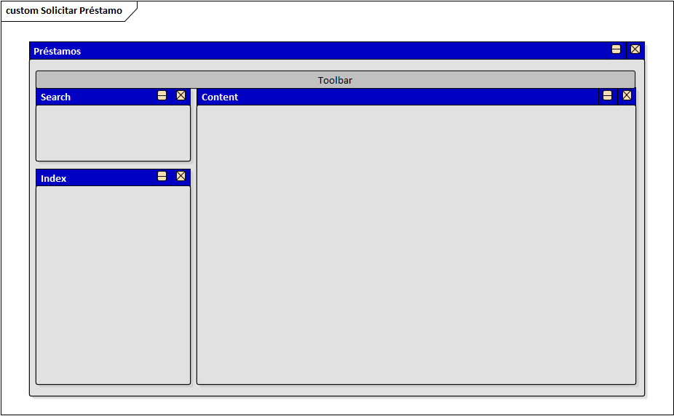

Módulo de Clientes:

Gestión de datos personales y financieros de los clientes.
Implica almacenar, organizar, proteger y utilizar información relacionada con los usuarios del banco. Este proceso es fundamental para garantizar un servicio eficiente, personalizado y seguro.

Datos personales

Información de identificación:
- Nombre completo.
- Fecha de nacimiento.
- Documento de identidad (como DNI, pasaporte o número de seguro social).
- Datos de contacto:
- Dirección física.
- Número de teléfono.
- Correo electrónico.

Perfil demográfico:
Información como estado civil, profesión y género.

Uso de los datos personales:

Creación de cuentas:
Se utiliza esta información para registrar nuevos clientes y autenticar su identidad.

Actualización de datos:
Además, para mantener los datos actualizados para garantizar la precisión en la comunicación y en las operaciones del cliente.

Cumplimiento normativo:
Estos datos son esenciales para cumplir regulaciones legales y garantizar la transparencia en las operaciones bancarias, como la prevención del lavado de dinero.

Datos financieros

Incluye:

Información sobre cuentas bancarias:
- Números de cuenta.
- Tipos de cuentas (corriente, ahorro, inversiones).

Historial de transacciones:
- Movimientos de dinero, depósitos, transferencias y pagos realizados.

Estado financiero:
- Balance general de cuentas.
- Límites de crédito disponibles.
- Deudas o préstamos activos.

Uso de los datos financieros:

Personalización del servicio:
Proporcionar recomendaciones financieras adaptadas al perfil del cliente.

Gestión eficiente:
Facilitar consultas de saldos, movimientos y estados financieros en tiempo real.

Seguridad y análisis:
Identificar patrones de transacciones que podrían ser sospechosos y prevenir fraudes.

Procesos clave en la gestión de datos personales y financieros

Registro de nuevos clientes:
Se almacena toda la información inicial necesaria para habilitar cuentas y servicios bancarios.

Actualización de datos:
Se habilita a los clientes para modificar su información según sus circunstancias (por ejemplo, nueva dirección o teléfono).

Acceso y consulta:
Los clientes pueden consultar su información en tiempo real mediante una plataforma como Banca App o directamente en la sucursal.

Seguridad y privacidad:
La información se cifra y se almacena siguiendo estrictos protocolos de seguridad para proteger la privacidad del cliente y cumplir con las regulaciones legales.

Registro de clientes nuevos y actualización de datos existentes.
Este proceso abarca desde la creación de un perfil inicial para un cliente hasta la gestión y modificación continua de los datos a lo largo del tiempo.

Registro de clientes nuevos
Este proceso incluye la creación de un nuevo cliente en el sistema bancario. Implica recopilar y almacenar toda la información necesaria para habilitar servicios y operaciones bancarias.

Datos recopilados durante el registro:

Datos personales:
- Nombre completo, género, fecha de nacimiento.
- Número de identificación oficial (como DNI, pasaporte, etc.).

Datos de contacto:
- Dirección (física o postal).
- Teléfono y correo electrónico.

Datos financieros básicos:
- Declaraciones de ingresos, historial financiero previo (en caso de ser relevante).

Propósito y tipo de relación bancaria:

- Por ejemplo, cuentas de ahorro, créditos o tarjetas solicitadas durante el registro.

Validaciones obligatorias

Verificación de identidad
A través de documentos oficiales.

Cumplimiento de políticas de Conozca a su cliente (KYC)
Esenciales para combatir el fraude y el lavado de dinero.

Automatización del registro:
Al finalizar, se genera automáticamente un perfil único del cliente.

Resultados del registro:
Se asigna un número único de cliente.

El cliente obtiene acceso a cuentas, tarjetas o cualquier otro servicio inicial configurado durante el registro.

Actualización de datos existentes
Este proceso permite mantener actualizada la información del cliente para reflejar cambios personales o financieros. Es esencial tanto para garantizar la precisión de los registros como para evitar problemas durante la prestación de servicios.

Tipos de datos que suelen actualizarse:

Datos personales:
- Cambio de apellido por matrimonio/divorcio.
- Actualización de documento de identificación (por ejemplo, renovación de un pasaporte caducado).

Datos de contacto:
- Cambio de dirección, número de teléfono o correo electrónico.

Situación financiera:
- Cambio de ingreso mensual (por ejemplo, al solicitar crédito).
- Nuevas obligaciones fiscales o situaciones legales.

Flujo del proceso de actualización:

Inicio del cliente:
El cliente puede solicitar la actualización a través de una sucursal, Banca App o llamando al centro de atención al cliente.

Validación de cambios:
El sistema solicita documentación de respaldo, como comprobante de domicilio o documento actualizado.

Modificación en el sistema:
Los cambios se registran en tiempo real y se actualiza la base de datos central.

Notificación:
Una vez que los datos han sido actualizados, el sistema notifica al cliente para confirmar que los cambios han sido procesados correctamente.

Generación de reportes sobre perfiles financieros y comportamiento.
Implica la creación de reportes detallados y visualmente comprensibles que ofrecen un análisis del estado financiero del cliente y su historial de actividades relacionadas con la banca.

Los perfiles financieros
Son un conjunto de datos que describen la situación económica de un cliente, su historial bancario y su capacidad de cumplir con obligaciones financieras.

Datos que incluyen los perfiles financieros:
- Saldos de las cuentas corrientes y de ahorro.
- Créditos o préstamos activos, incluyendo montos pendientes y pagos realizados.
- Historial de ingresos y egresos.
- Patrón de movimientos frecuentes (transacciones diarias, transferencias, depósitos).
- Historial de uso de tarjetas de débito/crédito.

Generación de reportes:

Proceso de recopilación:
El sistema consolida automáticamente los datos registrados durante las actividades del cliente (como transacciones, pagos de servicios, movimientos de cuentas).

Los datos son analizados y organizados en un formato comprensible.

Contenido de los reportes:
Resumen financiero:

- Saldos disponibles en cuentas.
- Resumen de ingresos y egresos.
- Estado de deudas o préstamos.

Análisis de comportamiento:

- Patrón de gastos e ingresos por categorías (por ejemplo: vivienda, entretenimiento, salud).
- Tendencias de ahorro o endeudamiento.
- Cumplimiento de pagos recurrentes (ejemplo: facturas o servicios).

Formato del reporte:
Los reportes pueden presentarse como:
- Tablas y listas organizadas.
- Gráficos visuales (barras, pastel, tendencias) para ilustrar el comportamiento y las finanzas.
- Exportación en formatos como PDF o Excel para consulta externa.

Módulo de Cuentas:

Apertura, cierre y consulta de cuentas corrientes y de ahorro.

Apertura de cuentas
Este proceso incluye la creación de una nueva cuenta bancaria para un cliente en el sistema.
Características principales:

Recolección de información del cliente:
Se verifica la identidad del cliente mediante datos como nombre, identificación oficial, dirección y contacto.
Es obligatorio cumplir con las regulaciones de Conozca a su cliente (KYC).
Definición del tipo de cuenta:

Cuenta corriente:
- Diseñada para operaciones diarias, como depósitos, retiros y transferencias.
- Permite el uso de cheques o tarjetas de débito.

Cuenta de ahorro:
- Pensada para acumular dinero con intereses a largo plazo.
- Generalmente tiene limitaciones en las transacciones frecuentes.
Configuración inicial:
- El sistema asigna un número único de cuenta y establece el saldo inicial.
- Se configuran productos asociados, como tarjetas de débito o acceso a Banca App.

Cierre de cuentas
Este proceso es esencial para garantizar que las cuentas que ya no son necesarias sean desactivadas de forma segura y adecuada.
Características principales:

Solicitud del cliente:
- El cliente solicita el cierre de la cuenta, generalmente indicando el motivo.
- Se realiza una validación para asegurar que no haya pagos o créditos pendientes.

Liquidación de saldos:
- Si hay saldo positivo, el sistema transfiere el dinero a otra cuenta del cliente o lo entrega en efectivo.
- Si hay saldo negativo (deudas), el cliente debe liquidarlo antes del cierre.

Desactivación segura:
- El sistema marca la cuenta como "cerrada" en la base de datos, evitando cualquier acceso futuro.
- Se genera un comprobante oficial de cierre para el cliente.

Consulta de cuentas
Permite al cliente acceder a la información relacionada con sus cuentas en tiempo real.
Características principales:

Tipos de información consultable:
- Saldo: El cliente puede ver la cantidad disponible en su cuenta.
- Historial de movimientos: Registros de transacciones, como depósitos, retiros, pagos y transferencias.
- Intereses acumulados: Información sobre los rendimientos generados en cuentas de ahorro.

Métodos de acceso:
Banca App: El cliente puede ingresar a la plataforma del banco y consultar la información de sus cuentas en cualquier momento.
Sucursales físicas: Asesores bancarios pueden proporcionar información directamente.
Cajeros automáticos: Consulta rápida de saldos y algunos movimientos básicos.

Visualización de movimientos y saldos en tiempo real.
El sistema bancario permite que los clientes accedan, de manera inmediata y actualizada, a información crucial sobre sus cuentas bancarias.

Visualización de movimientos
Se refiere al acceso al historial detallado de todas las transacciones realizadas en una cuenta bancaria.

Información mostrada

Tipo de transacción:
Depósitos, retiros, transferencias, pagos con tarjeta, cargos automáticos, entre otros.

Fechas y horas:
Indicación exacta de cuándo ocurrió cada movimiento.

Monto:
Cantidad involucrada en la operación, junto con un saldo resultante después de la transacción.

Descripción:
Detalles adicionales como el nombre del beneficiario, lugar de compra o concepto del pago.

Visualización de saldos
Permite a los clientes conocer en cualquier momento cuánto dinero tienen disponible en sus cuentas bancarias.
Tipos de saldo disponibles:

Saldo disponible:
- Indica el monto que el cliente puede usar inmediatamente.
- Excluye montos retenidos (por ejemplo, por operaciones pendientes de autorización como pagos con tarjeta de crédito).

Saldo actual o contable:
- Refleja el total de fondos en la cuenta, incluyendo montos retenidos.
- Se utiliza para proporcionar una visión completa de los recursos financieros.

Canales de acceso
La visualización de movimientos y saldos en tiempo real está disponible a través de diversos puntos de contacto del banco:

Banca App:
Consultas desde la aplicación del banco.

Cajeros automáticos:
Información básica sobre saldos disponible directamente desde los cajeros.
Atención en sucursales: Asesores que pueden acceder a esta información para compartirla con el cliente.

Realización de transferencias internas y externas.
Posibilidad de transferir dinero desde una cuenta bancaria a otra, ya sea dentro del mismo banco (transferencia interna) o hacia cuentas en otros bancos (transferencia externa).

Transferencias internas
Las transferencias internas ocurren entre cuentas que están dentro de la misma entidad bancaria.

Transferencias externas
Las transferencias externas implican enviar dinero desde una cuenta del banco a una cuenta en otra institución bancaria.
El sistema bancario se conecta con redes externas de pago (por ejemplo, SWIFT, SEPA, ACH, o sistemas locales de compensación) para completar la transacción.
Los fondos son enviados desde el banco emisor hacia el banco receptor a través de intermediarios o redes de liquidación.

Nacionales:
Pueden procesarse en el mismo día o dentro de 24-48 horas, dependiendo del país y las normas de compensación.

Internacionales:
Suelen tardar más tiempo (de 1 a 5 días hábiles), ya que requieren procesos adicionales, como conversiones de moneda o revisiones regulatorias.

Flujo de las transferencias

Inicio de la operación:
- El cliente inicia la transferencia desde la aplicación móvil, web, cajero automático o en una sucursal bancaria.
- Ingresa los detalles requeridos:
- Número de cuenta del destinatario.
- Nombre del beneficiario.
- Banco receptor (para transferencias externas).
- Monto a transferir.
- Opcionalmente, incluye un concepto o nota explicativa (como "pago de factura" o "transferencia a familia").

Validación:
El sistema verifica:
- Disponibilidad de fondos en la cuenta.
- Datos correctos del beneficiario.
- Autenticación del usuario (mediante contraseñas, tokens, biometría, etc.).

Procesamiento:
Para transferencias internas:
La operación es casi inmediata, ya que se realiza dentro de la misma base de datos del banco.
Para transferencias externas:
El sistema se comunica con las redes de liquidación externas, en algunos casos con conversiones de divisas si es necesario.

Confirmación:
- Una vez completada la transacción, el cliente recibe un comprobante digital o en físico.
- El destinatario recibe los fondos en su cuenta una vez procesados.

Módulo de Tarjetas:

Emisión de tarjetas de débito y crédito.
El sistema bancario ofrece el proceso mediante el cual se proporciona a los clientes herramientas para realizar transacciones electrónicas.

Emisión de tarjetas de débito
Las tarjetas de débito permiten al cliente utilizar dinero directamente desde sus cuentas bancarias. La emisión de estas tarjetas implica los siguientes pasos:

Proceso de emisión:

Solicitud por parte del cliente:
- Generalmente, la tarjeta de débito se emite al abrir una cuenta corriente o de ahorro.
- El cliente puede solicitar una nueva tarjeta en caso de reposición, renovación o pérdida.

Generación de la tarjeta:
- El sistema crea un número único de tarjeta vinculado a la cuenta bancaria del cliente.
- Se asocia la tarjeta con el saldo disponible en la cuenta correspondiente.

Personalización:
- Se asigna el nombre del titular en la tarjeta.
- Algunas tarjetas pueden incluir diseños personalizados ofrecidos por el banco.

Activación:
- Una vez emitida, el cliente debe activarla, generalmente por medio de un cajero automático, banca móvil o atención telefónica.
- Se establece un PIN de seguridad para realizar transacciones.

Usos de la tarjeta de débito:

Retiros:
Acceso a efectivo desde cajeros automáticos.

Pagos:
Realización de pagos en comercios físicos o en línea.

Consulta de saldo:
Verificación de fondos disponibles.

Emisión de tarjetas de crédito
Las tarjetas de crédito permiten al cliente acceder a una línea de crédito otorgada por el banco, que debe ser pagada posteriormente. La emisión de estas tarjetas incluye los siguientes pasos.

Proceso de emisión:

Solicitud y evaluación:
- El cliente solicita la tarjeta y proporciona información financiera, como ingresos y situación laboral.
- El banco evalúa el perfil del cliente para determinar su elegibilidad y el límite de crédito adecuado.

Aprobación:
Una vez aprobada la solicitud, se asigna un límite de crédito, que representa la cantidad máxima que el cliente puede utilizar.

Generación y personalización:
- Se crea un número único de tarjeta, que puede estar vinculado a un programa de recompensas o beneficios.
- El nombre del titular y el diseño de la tarjeta se personalizan según las políticas del banco.

Activación y seguridad:
Similar a las tarjetas de débito, el cliente debe activar la tarjeta y establecer un PIN de seguridad.
El banco puede incluir medidas de seguridad adicionales.

Usos de la tarjeta de crédito:

Compras:
Adquisición de bienes y servicios, tanto físicos como en línea.

Financiamiento:
Posibilidad de diferir pagos en cuotas o financiar compras grandes.

Recompensas:
Acumulación de puntos, millas o descuentos en programas de fidelización.

Seguimiento de transacciones realizadas con tarjetas.
Este proceso consiste en registrar cada operación realizada por el cliente con una tarjeta y permitir su consulta y análisis. Las transacciones incluyen compras, retiros en cajeros, pagos en línea, entre otros.

Detalles de las transacciones registradas
El sistema captura información específica de cada transacción, como:

Fecha y hora:
Indica cuándo se realizó la operación, proporcionando un registro cronológico.

Tipo de operación:
Puede incluir compras en comercios, pagos en línea, retiros en cajeros automáticos, entre otros.

Monto:
El valor exacto de la transacción.

Ubicación:
En operaciones físicas, el sistema registra el lugar donde se utilizó la tarjeta.

Comercio o destinatario:
Identificación del comercio o servicio donde se realizó la compra o el pago.

Estado de la operación:
Puede ser "completada", "pendiente" o "rechazada", según el resultado de la transacción.

Funcionalidades del seguimiento
El sistema bancario ofrece diversas herramientas relacionadas con el seguimiento de transacciones.

Consulta de transacciones:
- Los clientes pueden acceder al historial de transacciones desde la Banca App o en sucursales.
- El historial permite filtrar transacciones por fecha, tipo, monto o comercio.

Generación de alertas:
- El sistema puede enviar notificaciones instantáneas al cliente después de cada transacción, indicando el monto y el comercio.
- También puede alertar sobre operaciones sospechosas o fuera de lo común.

Auditoría y reportes:
- Los clientes pueden descargar reportes detallados de sus transacciones.

- El sistema también permite al banco realizar auditorías para garantizar la transparencia y cumplimiento normativo.

Módulo de Pago de Servicios:

Integración con servicios públicos y privados para pagos automáticos.
El sistema bancario tendrá la capacidad de conectarse con organizaciones externas (tanto del sector público como privado) y gestionar automáticamente el pago de bienes y servicios. Esto implica una conexión directa entre el banco y los sistemas de las empresas proveedoras de servicios, utilizando tecnologías que permiten realizar transacciones sin intervención manual del cliente para cada operación.

Qué implica esta integración:

Servicios públicos:
Empresas proveedoras de servicios esenciales como agua, electricidad, gas, telefonía e impuestos gubernamentales.
Los pagos automáticos aseguran que los clientes no tengan que preocuparse por recordar las fechas de vencimiento, ya que el sistema realiza los pagos en su nombre.

Servicios privados:
Empresas que ofrecen servicios opcionales como suscripciones, seguros, educación, mantenimiento o productos recurrentes.
El sistema bancario se conecta con estas empresas para procesar pagos de forma programada.

Cómo funciona la integración:

Base de datos de servicios:
El banco almacena información de los proveedores y servicios que el cliente desea pagar automáticamente.
Cada proveedor está registrado con parámetros específicos como montos recurrentes, fechas de vencimiento y métodos de pago.

Conexión directa:
Se establece una comunicación entre el sistema bancario y las empresas proveedoras utilizando APIs o plataformas de pago seguro.
Esto permite que el sistema reciba información de las empresas, como detalles de facturación y confirmación de pagos realizados.

Automatización de pagos:
El cliente autoriza previamente que el sistema realice pagos automáticos para ciertos servicios.
En la fecha de vencimiento, el sistema:
- Calcula el monto a pagar.
- Deduce el monto automáticamente de la cuenta del cliente.
- Envía la confirmación del pago al proveedor.

Características clave:

Configuración por parte del cliente:
Los usuarios pueden seleccionar qué servicios desean pagar automáticamente, configurar montos máximos o programar frecuencias específicas.

Notificaciones:
El sistema envía alertas al cliente antes de realizar el pago automático, indicando el monto y el servicio.

Flexibilidad:
Los clientes pueden pausar, modificar o cancelar los pagos automáticos en cualquier momento.

Registro de históricos de pagos y generación de alertas de vencimiento.

Registro de históricos
El sistema bancario lleva un registro detallado de todas las transacciones de pago realizadas por los clientes. Esto incluye información clave sobre cada operación, como:

Información almacenada:
- Fecha y hora del pago.
- Monto pagado.
- Tipo de servicio o entidad beneficiaria (por ejemplo, agua, electricidad, préstamos, etc.).
- Medio de pago utilizado (tarjeta, transferencia bancaria, etc.).
- Estado del pago (completado, pendiente, rechazado).

Finalidad:
Consulta histórica: Permitir al cliente revisar pagos anteriores para confirmar operaciones realizadas.

Auditoría y transparencia: Brindar un historial confiable que puede usarse como evidencia en caso de disputas.

Análisis financiero: Facilitar el análisis de patrones de gasto para los clientes y para el banco (por ejemplo, identificar servicios recurrentes).

Visualización:
Los históricos suelen presentarse en un formato comprensible, como una lista cronológica o categorizada por tipo de pago.

Generación de alertas de vencimiento
El sistema automatiza la tarea de notificar al cliente sobre pagos que están próximos a vencer. Esto es especialmente útil para evitar penalidades o interrupciones en los servicios. Aquí se detalla cómo funciona:

Detección de próximos vencimientos:
El sistema identifica las fechas de vencimiento previamente registradas para los servicios.

Tipos de alertas:
Notificación temprana: Enviar un recordatorio días o semanas antes de la fecha de vencimiento.

Notificación urgente: Recordar al cliente poco antes de que el pago se venza.

Métodos de notificación:
Correos electrónicos: Recordatorios automáticos enviados a la dirección del cliente.

Notificaciones en Banca App: Alertas destacadas en la interfaz del sistema bancario.

Beneficios para los clientes:
- Evitar intereses o multas por retrasos en pagos.
- Garantizar la continuidad de servicios básicos.
- Planificar mejor sus finanzas personales al recibir recordatorios oportunos.

Provisión de dos métodos de pago (Banca App y Presencial).

El Banco permite realizar el pago de servicio a través de 2 canales para que el cliente utilice el que se adapte a su necesidad.

Banca App
- Pagos realizados a través de la aplicación del Banco. Permite pago de servicios y recarga de tarjetas.
- Disponibilidad 24/7 desde cualquier lugar.

Presencial
- Pagos realizados directamente en la sucursal Bancaria o en cualquier punto de atención físico.
- Involucra el uso de efectivo, tarjeta de crédito o débito.
- Ideal para clientes que prefieren la atención personal.

Módulo de Préstamos:

Solicitud, evaluación y aprobación de préstamos.
Es un proceso estructurado que permite a los clientes solicitar financiamiento y al banco analizar y decidir si otorga dicho préstamo, basado en criterios financieros, de riesgo y normativos.

Solicitud de préstamos
La solicitud de un préstamo es el punto de inicio del proceso, donde el cliente expresa formalmente su intención de obtener financiamiento.

Características principales:

Información requerida al cliente:
- Datos personales: nombre, identificación, contacto.
- Detalles financieros: ingresos mensuales, fuentes de ingreso, otros créditos activos.
- Propósito del préstamo: vivienda, educación, negocio, consumo personal, etc.
- Monto solicitado y plazo de reembolso deseado.
- Medios para solicitar el préstamo:

Banca App:
El cliente completa un formulario en línea y adjunta documentos necesarios como comprobantes de ingreso.

Sucursales físicas:
Se asesora directamente con un ejecutivo del banco para llenar la solicitud.

Documentación requerida:
- Identificación oficial.
- Comprobantes de ingreso o declaraciones fiscales.
- Estados de cuenta bancarios.
- En algunos casos, garantías o avales (como escrituras de bienes inmuebles).

Evaluación del préstamo
La evaluación del préstamo es el proceso en el que el banco analiza si el cliente cumple con los requisitos y tiene capacidad para cumplir con el reembolso del financiamiento solicitado.

Características principales:

Análisis de crédito:
Se revisa el historial crediticio del cliente, consultando bases de datos de crédito para verificar cumplimiento en créditos anteriores.

Se calcula la capacidad de pago, que compara los ingresos mensuales del cliente con los gastos y obligaciones existentes.

Factores evaluados:
- Ingresos recurrentes y consistentes.
- Patrimonio o activos que respalden su perfil financiero.

Historial crediticio:
- Cumplimiento previo de deudas o créditos.
- Puntuación en sistemas de evaluación crediticia (como FICO Score en algunos países).

Riesgo asociado:
Posibilidad de incumplimiento basado en patrones financieros y económicos.

Aprobación del préstamo
Si el cliente cumple con los criterios establecidos durante la evaluación, el banco procede a aprobar la solicitud.

Características principales:

Proceso de aprobación:
El banco define el monto final aprobado, que puede ser igual o menor al solicitado por el cliente.

Se establecen las condiciones del préstamo
Tasa de interés.
Plazo de reembolso.
Cronograma de pagos.

El cliente recibe un contrato detallado con los términos y condiciones del préstamo.

Notificación al cliente

Si se aprueba, el cliente es informado a través de medios como correo electrónico, notificación en banca móvil/web o en persona.

En caso de rechazo, el cliente también recibe notificación y, en algunos casos, una explicación o alternativas para mejorar su perfil crediticio.

Desembolso de fondos

Una vez aceptado el contrato, los fondos del préstamo se transfieren a la cuenta del cliente o al destino especificado (por ejemplo, al vendedor en caso de compra de vivienda o automóvil).

Cálculo de intereses y cuotas.

Elementos clave del cálculo
Para calcular los intereses y las cuotas, se consideran los siguientes componentes:

Monto del préstamo:
- Es la cantidad de dinero que el cliente solicita y que el banco otorga.
- Es el valor principal sobre el cual se aplicarán los intereses.

Tasa de interés:
- Representa el porcentaje que el banco cobrará al cliente por el uso del dinero prestado.
- Puede ser fija (permanece constante durante todo el plazo) o variable (puede cambiar dependiendo de factores económicos).

Plazo del préstamo:
- Es el periodo durante el cual el cliente se compromete a devolver el préstamo.
- Generalmente se mide en meses o años.

Tipo de interés:
Interés simple: Se calcula únicamente sobre el monto principal.
Fórmula: $$\text{Interés simple} = \text{Monto principal} \times \text{Tasa de interés} \times \text{Tiempo}$$
Interés compuesto: Se calcula sobre el monto principal y los intereses acumulados en periodos anteriores.
Fórmula: $$\text{Monto futuro} = \text{Monto principal} \times (1 + \text{Tasa de interés})^{\text{Nº de periodos}}$$

Cálculo de las cuotas
Las cuotas son los pagos periódicos que el cliente debe realizar para cumplir con el préstamo. Incluyen una parte del capital (monto principal) y los intereses generados.

Fórmula general:
Para préstamos con cuotas iguales (sistemas como el de amortización francés), se utiliza la siguiente fórmula:

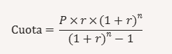
Dónde:
P: Monto del préstamo.
r: Tasa de interés periódica (por ejemplo, mensual).
n: Número total de cuotas.

Componentes de una cuota:
Capital: Es una fracción del monto prestado que se devuelve en cada pago.
Intereses: Son los costos por el uso del dinero, calculados sobre el saldo pendiente del préstamo.

Tipos de sistemas de amortización
El cálculo de las cuotas depende del sistema de amortización utilizado por el banco:
Sistema Francés (Cuotas iguales):
Las cuotas son constantes durante todo el plazo.
Al inicio, los intereses representan una mayor proporción de la cuota, y hacia el final, la mayor parte corresponde al capital.
Sistema Alemán (Cuotas variables):
El capital es fijo en cada cuota, pero los intereses disminuyen progresivamente, lo que hace que las cuotas sean más altas al inicio y más bajas al final.
Sistema Americano:
El cliente paga intereses periódicamente, y al final del plazo devuelve el monto principal en un solo pago.

Seguimiento de pagos realizados y pendientes.
El seguimiento de pagos realizados implica registrar, organizar y analizar los pagos que el cliente ya ha completado. Este seguimiento permite al cliente tener un historial detallado de sus transacciones y al banco garantizar la transparencia y la trazabilidad.
Características principales:

Registro de pagos completados:
Incluye el monto pagado, la fecha, el destinatario (por ejemplo, el banco, un proveedor de servicios, etc.) y el método de pago (transferencia, débito automático, etc.).

Consulta histórica:
El cliente puede acceder a un historial de todos los pagos realizados, organizados por fecha, tipo de servicio o entidad a la que se pagó.

Confirmaciones de pago:
El sistema genera comprobantes electrónicos que pueden ser consultados o descargados, proporcionando evidencia en caso de disputas.

N00.3. Identificación de Roles intervinientes
Se identifican los principales roles intervinientes en este RF, se puede usar un diagrama de actores e inclusive un diagrama de secuencia para modelar la colaboración.

N00.4. Descripción funcional del proceso: Entrada / Comportamiento / Salida
Se formaliza el RF que describe al Caso de Uso de Negocio.

N00.5. Diagrama de Proceso
Se modela el proceso por medio de un diagrama de actividad.

N00.6. Modelo Conceptual
Se realiza el modelo conceptual o de dominio por medio de un diagrama

N00.7. Especificaciones de Casos de Uso
Especificaciones de Casos de Uso

T00. Documentos de aspectos técnicos que provee el sistema de información.
Especificaciones HHHHHHHHHHHHHHHH

T01. Arquitectura Base
Debe documentarse, diseñarse e implementarse la arquitectura base del sistema. Este ítem debe incluir el esquema de persistencia (documentando en detalle lo que sucede dentro de la capa de acceso a datos para consulta y para para actualización de datos), diagrama de componentes y Debe incluir también el mapa tentativo de navegación de los menús del sistema.

T02. Gestión de Log In / Log Out del Sistema
Permite verificar la identidad del usuario a través del ingreso de su nombre de usuario y su clave, asignándole el perfil que tenga asignado en el sistema. Se debe describir como será la política de ‘log-in’ / ‘log-out‘. También deberán diferenciarse y documentarse los procesos que se correrán en el arranque del sistema, el log in y el apagado de sistema, el log-out (permisos, audioria, control de integridad, etc). Se espera el uso del patrón singleton.
Para el manejo del Login y Logout se procederá a la creación de una sesión de usuario

LOGIN
La aplicación inicia en un formulario contenedor MDI y con un menú de Login para permitir el inicio de sesión. El usuario deberá presionar la opción de Menú Login.
El usuario presiona el submenú Ingresar.
Proporciona sus credenciales.
El sistema valida los datos ingresados.
El sistema verifica las credenciales contra la base de datos.
El sistema obtiene el Rol y los Permisos de usuario.
El sistema inicia la sesión de usuario.
El sistema persiste la sesión en la bitácora de sucesos.
El sistema carga el menú en el formulario contenedor MDI con la funcionalidad habilitada para el usuario.

Logout:
Después de usar el sistema, el usuario puede cerrar su sesión. Esto es importante por razones de seguridad y para liberar recursos del sistema. Al hacer logout, el usuario finaliza su sesión y ya no tiene acceso a las funciones del sistema.
El usuario presiona el submenú Salir.
El sistema muestra un mensaje al usuario para que confirme el cierre de la sesión.
Si el usuario dejo cargada alguna información que no guardo se perderá, para esto se pide la confirmación, para permitir al usuario, cancelar el cierre si así lo quisiera.
El sistema registra en la bitácora el logout.
El sistema mata la sesión y cierra todas los formularios hijos.
El sistema queda disponible para volver a loguearse o cerrarse del todo.

Restricción de Usuario y Contraseña
El código de usuario deberá contener entre 8 y 20 caracteres. Sólo se pueden incluir letras minúsculas, números y/o '.', '_', '@', '-'. No se pueden usar mayúsculas, acentos ni caracteres, como por ejemplo: #! , *, ? , etc.)
La contraseña de usuario deberá contener entre 8 y 10 caracteres, y al menos una letra mayúscula y un carácter numérico.

Cambiar Contraseña
El usuario podrá cambiar su contraseña en cualquier momento, para ello en la pantalla de Login tendrá un botón con la descripción “cambiar contraseña”. Al presionarlo se le pedirá primero que ingrese la contraseña actual y finalmente deberá ingresar la nueva contraseña dos veces. Si la nueva contraseña responde a las características exigidas por el sistema y se escribe las dos veces correctamente, se procederá al cambio efectivo de la misma.

T03. Gestión de Encriptado
La encriptación es la manera que tiene el sistema de enviar los datos críticos o sensibles de una forma segura a la base de datos, manteniendo la integridad, autenticidad y confidencialidad de los mismos. La funcionalidad de encriptación permitirá realizar un ocultamiento de la información, de forma de que la misma no sea comprensible cuando se quiera acceder a ella por fuera del sistema.
Hay dos aspectos que se deben tener en cuenta a la hora de proteger datos sensibles de nuestro sistema:
- Almacenamiento de contraseñas
- Protección de información sensible

T03. 1. Almacenamiento de Contraseñas
Las contraseñas deben almacenarse de manera segura utilizando funciones hash. El hashing es el proceso de transformar información en una cadena de caracteres aparentemente aleatoria, conocida como digest o valor hash. Esta cadena se genera a partir de un texto de entrada específico y se procesa mediante una función matemática. El objetivo es que el valor hash sea único para cada entrada y que no se pueda revertir para obtener el texto original.
Se utilizara el algoritmo SHA-256, que es un algoritmo de hash seguro.
Las contraseñas de los usuarios se convierten en valores hash antes de almacenarse.
Durante el inicio de sesión, se compara el valor hash calculado con el almacenado en la base de datos.

T03. 2. Protección de Información Sensible
El principal motivo que nos lleva a la protección de información sensible son las reglamentaciones del BCRA y el cumplimiento de la Ley 25.326 de Protección de Datos Personales.
Esta información es principalmente el teléfono, email, dirección física, o fecha de nacimiento. En resumen, debemos proteger/encriptar cualquier información que sirva para identificar a nuestros usuarios.
Para cubrir esta funcionalidad se va a utilizar una herramienta que proporciona Microsoft, la interface IDataProtectionProvider, que es compatible con las tecnologías de la aplicación que se va a desarrollar. La misma ofrece los métodos Protect y Unprotect, para proteger y desproteger estos datos del usuario.
A través de una clave secreta que se genera mediante el método CreateProtector, se genera el hash que se va a guardar en la base de datos.

T04. Gestión de Perfiles de Usuario
El método seleccionado debe permitir la asignación rápida de los permisos y la definición de perfiles desde el sistema. Un permiso podrá ser atómico cuando represente a una funcionalidad o compuesto cuando agrupe a un conjunto de permisos.

Especificación de Casos de Uso
Identificación | CU-NEG-00A Iniciar Sesión
Propósito | Permitir a un vendedor, comprador o gerente, ingresar sus credenciales para identificarse en el sistema y poder utilizarlo.
Condiciones
Requerimientos Especiales
Pre-Condiciones | El usuario no tiene que estar logueado previamente. El sistema debe mostrar la pantalla de Login y quedarse a la espera del ingreso de las credenciales del usuario.
Post-Condiciones | El sistema cargara el Home con la funcionalidad disponible para el usuario logueado.
Flujo de Eventos
Disparador | El Vendedor, Comprador o Gerente ingresa a la página de Login del Sistema Ferroviario, ingresa usuario y contraseña y hace click en el botón “Login”.
Flujo Básico | 1. El sistema le muestra a la persona, el formulario a completar obligatoriamente:  a. Nombre Usuario  b. Password  2. La persona completa el formulario y presiona el botón “Login”.  3. El sistema invoca a las rutinas que contienen el algoritmo de encriptamiento y procede a encriptar la password que ingreso el usuario, CU-NEG-00B Encriptar Password.  4. Con la respuesta de las rutinas mencionadas se inicializa el atributo Password con el valor encriptado.  5. El sistema va evaluar la validez de las credenciales ingresadas, CU-NEG-00C Validar Usuario. Para ello compara los datos ingresados con los que posee la base de datos del sistema.  6. Si las credenciales son válidas el sistema cargara los permisos asignados al perfil de persona, CU-NEG-00D Cargar Perfil.  7. El sistema mostrara la pantalla “Home” con la funcionalidad disponible para el perfil de persona.  8. Fin del CU.
Flujo Alternativo | 5.1 En el punto 5 del flujo básico, si las credenciales son inválidas el sistema va a realizar un manejo de error, CU-NEG-00C Manejo de Error.  5.2 El sistema muestra un error por pantalla.  5.3 La persona observa el error.  5.4 La persona deberá volver a ingresar las credenciales de usuario:  a. Nombre de Usuario  b. Password  5.5 Fin del CU.
Referencias
De Inclusión | Flujo Básico, punto 3 incluye CU-NEG-00B Encriptar Password.  Flujo Básico, punto 5 incluye CU-NEG-00C Validar Usuario.  Flujo Básico, punto 6 incluye CU-NEG-00D Cargar Perfil.
De Extensión | Flujo alternativo, punto 1 incluye CU-NEG-00C Manejo de Error.

CU-NEG. 08. Alta de Cliente
Identificación | CU-NEG-08 Alta de Cliente
Propósito | Permitir registrar nuevos clientes en el sistema bancario, capturando sus datos y generando un perfil que les permita operar con el banco.
Actores Primarios | Cliente Bancario, Oficial de Cuenta.
Condiciones
Requerimientos Especiales
Pre-Condiciones | El cliente debe presentar documentación válida (DNI, comprobante de domicilio).  El sistema debe estar activo para realizar el registro sin errores.
Post-Condiciones | El cliente ha sido registrado exitosamente en la base del banco.  Se habilitan sus credenciales para operaciones futuras.  Se actualiza el historial bancario con la nueva información.
Flujo de Eventos
Disparador | El Vendedor, Comprador o Gerente ingresa a la página de Login del Sistema Ferroviario, ingresa usuario y contraseña y hace click en el botón “Login”.
Flujo Básico | - El Cliente Bancario solicita ser registrado en el sistema del banco.  - El Oficial de Cuenta recopila la información necesaria (nombre, DNI, domicilio, ingresos, contacto).  - El Sistema Bancario valida que el cliente cumpla con los requisitos y no tenga restricciones legales.  - Se genera el perfil del cliente en el sistema con su número de identificación.  - Se asocian productos financieros iniciales (cuenta bancaria, tarjeta de débito, acceso online).  - Se confirma el registro al cliente y se envían credenciales de acceso a servicios.
Flujo Alternativo | - Si la validación de identidad falla, se solicita documentación adicional.  - Si el cliente ya tiene un registro previo, se actualizan sus datos.  - Si el cliente desea productos específicos (préstamos, tarjetas), se gestiona la solicitud adicional.
Referencias
De Inclusión | Flujo Básico, punto 3 incluye CU-NEG-00B Encriptar Password.  Flujo Básico, punto 5 incluye CU-NEG-00C Validar Usuario.  Flujo Básico, punto 6 incluye CU-NEG-00D Cargar Perfil.
De Extensión | Flujo alternativo, punto 1 incluye CU-NEG-00C Manejo de Error.

CU-NEG. 09. Alta de Cuenta
Identificación | CU-NEG-09 Alta de Cuenta
Propósito | Permite a un cliente registrarse en el sistema bancario y abrir una cuenta, gestionando los datos necesarios para validar su identidad y activar la cuenta..
Actores Primarios | Cliente Bancario, Oficial de Cuenta.
Condiciones
Requerimientos Especiales
Pre-Condiciones | El cliente debe presentar documentación válida (DNI, comprobante de domicilio, referencias financieras).  La entidad bancaria debe tener sistemas operativos activos para el registro.
Post-Condiciones | La cuenta ha sido creada y activada correctamente en el sistema.  Los datos del cliente están registrados y disponibles para futuras operaciones.
Flujo de Eventos
Disparador | El Vendedor, Comprador o Gerente ingresa a la página de Login del Sistema Ferroviario, ingresa usuario y contraseña y hace click en el botón “Login”.
Flujo Básico | - El Cliente Bancario solicita la apertura de cuenta en el banco.  - El Oficial de Cuenta recibe la solicitud y verifica la identidad del cliente.  - El Sistema Bancario valida que el cliente cumpla con los requisitos necesarios.  - Se define el tipo de cuenta (Cuenta Corriente o Cuenta de Ahorro).  - Se genera la documentación requerida y el cliente firma el contrato.  - Se asigna un número de cuenta y se registra en el sistema.  - Se activa la cuenta y se envía la confirmación al cliente.
Flujo Alternativo | - Si la validación de identidad falla, se solicita corrección o documentación adicional.  - Si el cliente no cumple con los requisitos, se rechaza la solicitud.  - Si el cliente solicita una cuenta conjunta, se agregan datos del segundo titular.
Referencias
De Inclusión | Flujo Básico, punto 3 incluye CU-NEG-00B Encriptar Password.  Flujo Básico, punto 5 incluye CU-NEG-00C Validar Usuario.  Flujo Básico, punto 6 incluye CU-NEG-00D Cargar Perfil.
De Extensión | Flujo alternativo, punto 1 incluye CU-NEG-00C Manejo de Error.

